

**МИНИСТЕРСТВО АРХИТЕКТУРЫ И ГРАДОСТРОИТЕЛЬСТВА КУРСКОЙ ОБЛАСТИ**

**Р Е Ш Е Н И Е**

«___» января 2025 года № 01-12/____

г. Курск

**О внесении изменений в Генеральный план**

**муниципального образования** **«Щетинский сельсовет»**

**Курского района Курской области**

В соответствии с Градостроительным кодексом Российской Федерации, Законом Курской области от 7 декабря 2021 года № 109-ЗКО «О перераспределении отдельных полномочий между органами местного самоуправления поселений, муниципальных районов Курской области и органами государственной власти Курской области в области градостроительной деятельности», постановлением Администрации Курской области от 02.03.2022 № 180-па «Об утверждении Положения о порядке подготовки и утверждения проектов документов территориального планирования городских и сельских поселений Курской области» Министерство архитектуры и градостроительства Курской области РЕШИЛО:

Утвердить прилагаемые изменения, которые вносятся в Генеральный план муниципального образования «Щетинский сельсовет» Курского района Курской области, утвержденный решением Собрания депутатов Щетинского сельсовета Курского района Курской области от 3 марта 2014 года № 72-5-22 (в редакции решений Собрания депутатов Щетинского сельсовета Курского района Курской области от 27 февраля 2015 г. № 127‑5‑35, от 8 сентября   
2017 г. № 246-5-68, от 23 ноября 2018 г. № 53-6-15, от 20 декабря 2019 г.   
№ 102-6-30, от 1 февраля 2021 г. № 149-6-43, от 8 ноября 2021 г. № 181-6-52, решения комитета архитектуры и градостроительства Курской области   
от 30 октября 2023 года № 01-12/366).

Исполняющий

обязанности министра,

главного архитектора

Курской области Г.А. Концедалова

УТВЕРЖДЕНЫ

решением Собрания депутатов Щетинского сельсовета

Курского района Курской области

от 3 марта 2014 года № 72-5-22

(в редакции решений Собрания депутатов Щетинского сельсовета

Курского района Курской области

от 27 февраля 2015 г. № 127 5 35,

от 8 сентября 2017 г. № 246-5-68,

от 23 ноября 2018 г. № 53-6-15,

от 20 декабря 2019 г. № 102-6-30,

от 1 февраля 2021 г. № 149-6-43,

от 8 ноября 2021 г. № 181-6-52,

решения комитета архитектуры и градостроительства Курской области

от 30 октября 2023 года № 01-12/366, решения Министерства архитектуры и градостроительства Курской области

от «___» января 2025 года № 01-12/_____

**ИЗМЕНЕНИЯ,**

**которые вносятся в Генеральный план муниципального**

**образования** **«Щетинский сельсовет» Курского района Курской области, утвержденный решением Собрания депутатов Щетинского сельсовета Курского района Курской области**

**от 3 марта 2014 года № 72-5-22**

1. В Томе 1 «Положение о территориальном планировании»:

1) подраздел «Состав проектных материалов» раздела «Введение» изложить в следующей редакции:

**«****Состав проектных материалов.**

В соответствии с Градостроительным кодексом Российской Федерации Генеральный план включает в себя следующие материалы:

**Том 1 «Положение о территориальном планировании»:**

1. Перечень мероприятий по территориальному планированию в целях размещения объектов местного значения.

2. Параметры функциональных зон, а также сведения о планируемых для размещения в них объектах федерального значения, объектах регионального значения и объектах местного значения.

**Материалы положения о территориальном планировании в виде карт:**

Карта функциональных зон;

Карта границ населенных пунктов, планируемых к изменению;

Карта планируемого размещения объектов местного значения.

**Том 2 «Материалы по обоснованию Генерального плана»:**

1. Общие сведения о муниципальном образовании «Щетинский сельсовет» Курского района Курской области.

2. Комплексный анализ территории муниципального образования «Щетинский сельсовет» Курского района Курской области, проблем и направлений его развития.

3. Перечень мероприятий по территориальному планированию.

4. Обоснование выбранного варианта размещения объектов местного значения на основе анализа использования территорий и оценка возможного влияния планируемых для размещения объектов местного значения на комплексное развитие этих территорий.

5. Мероприятия, утвержденные Схемой территориального планирования Российской Федерации, Схемой территориального планирования Курской области.

6. Предложения по изменению границ муниципального образования и баланса земель в пределах перспективной границы муниципального образования.

**Материалы по обоснованию Генерального плана в виде карт:**

Карта объектов транспортной и инженерной инфраструктур;

Карта современного использования территории;

Карта существующих границ населенных пунктов, входящих в состав муниципального образования;

Карта использования территории с отображением зон с особыми условиями использования территорий;

Карта использования территории с особыми условиями использования территорий, установленных приаэродромной территорией аэродрома совместного использования Курск (Восточный);

Карта использования территории с особыми условиями использования территорий, установленных приаэродромной территорией аэродрома совместного использования Курск (Восточный). Границы   
3 подзоны с секторами;

Карта использования территории с особыми условиями использования территорий, установленных приаэродромной территорией аэродрома совместного использования Курск (Восточный). Границы   
4 подзоны с секторами с минимальными ограничениями препятствий;

Карта использования территории с особыми условиями использования территорий, установленных приаэродромной территорией аэродрома совместного использования Курск (Восточный). Границы   
4 подзоны с секторами (зона ограничений застройки);

Карта использования территории с особыми условиями использования территорий, установленных приаэродромной территорией аэродрома совместного использования Курск (Восточный). Границы   
7 подзоны с секторами.

**Том 3 «Перечень и характеристика основных факторов риска возникновения чрезвычайных ситуаций природного и техногенного характера»:**

Перечень основных факторов риска возникновения чрезвычайных ситуаций природного и техногенного характера;

Карта территорий, подверженных риску возникновения чрезвычайных ситуаций природного и техногенного характера.»

2) раздел 1 «Цели и задачи территориального планирования муниципального образования «Щетинский сельсовет» Курского района Курской области» исключить;

3) в разделе 2 «Параметры функциональных зон, а также сведения о планируемых для размещения в них объектах федерального, регионального и местного значения»:

а) таблицу 2.2.1 «Перечень планируемых объектов водоотведения местного значения» подраздела 2.1 «Мероприятия пространственного развития в области водоотведения» изложить в следующей редакции:

**«Таблица 2.1.1.** **Перечень планируемых объектов водоотведения местного значения**

| **№**  **п/п** | **Наименование объекта** | **Местонахождения**  **объекта** | **Характеристика объекта** | **Срок**  **реализации** | **Наименование функциональной зоны** | **Характеристика зон с особыми условиями использования территорий** |
| --- | --- | --- | --- | --- | --- | --- |
| 1. | Ливневая канализация с очистными сооружениями (строительство) | Территория микрорайона № 2 «Северный»,  Курская область,  муниципальное образование  «город Курск»,  Курская область,  Курский район,  муниципальное образование  «Щетинский сельсовет» | Протяженность  1,276 км | Расчетный срок | Линейный объект | Размер санитарно-защитной зоны устанавливается в соответствии с санитарно-эпидемиологическими правилами и нормативами СанПиН 2.2.1/2.1.1.1200-03  «Санитарно-защитные зоны и санитарная классификация предприятий, сооружений и иных объектов» |

»;

б) дополнить подразделом 2.2 «Мероприятия пространственного развития в области транспортной инфраструктуры» следующего содержания:

«**2.2. Мероприятия пространственного развития в области транспортной инфраструктуры**

Перечень планируемых объектов в области транспортной инфраструктуры представлен в таблице 2.2.1.

**Таблица 2.2.1.** **Перечень планируемых объектов в области транспортной инфраструктуры**

|  |  |  |  |  |  |  |
| --- | --- | --- | --- | --- | --- | --- |
| **№**  **п/п** | **Наименование объекта** | **Местонахождения**  **объекта** | **Характеристика объекта** | **Срок**  **реализации** | **Наименование функциональной зоны** | **Характеристика зон с особыми условиями использования территорий** |
| 1 | Дилерский центр «РостСельМаш» (строительство) | Курская область,  Курский район,  муниципальное образование  «Щетинский сельсовет»,  д. Щетинка | Общая площадь –  3704,9 м2,  парковочных мест – 145 машин/мест | Расчетный срок | Многофункциональная общественно-деловая зона | Размер санитарно-защитной зоны устанавливается в соответствии с санитарно-эпидемиологическими правилами и нормативами СанПиН 2.2.1/2.1.1.1200-03  «Санитарно-защитные зоны и санитарная классификация предприятий, сооружений и иных объектов» |
| 2. | Автомобильная мойка (строительство) | Курская область,  Курский район,  муниципальное образование  «Щетинский сельсовет» | Вместимость –  3 поста | Расчетный срок | Зона транспортной инфраструктуры | Размер санитарно-защитной зоны устанавливается в соответствии с санитарно-эпидемиологическими правилами и нормативами СанПиН 2.2.1/2.1.1.1200-03  «Санитарно-защитные зоны и санитарная классификация предприятий, сооружений и иных объектов» |

»;

в) дополнить подразделом 2.3 «Мероприятия пространственного развития в области предупреждения возникновения чрезвычайных ситуаций природного и техногенного характера» следующего содержания:

«**2.3.** **Мероприятия пространственного развития в области предупреждения возникновения чрезвычайных ситуаций природного и техногенного характера**

Перечень планируемых объектов в области предупреждения возникновения чрезвычайных ситуаций природного и техногенного характера представлен в таблице 2.3.1.

**Таблица 2.3.1. Перечень планируемых объектов в области предупреждения возникновения чрезвычайных ситуаций природного и техногенного характера**

|  |  |  |  |  |  |  |
| --- | --- | --- | --- | --- | --- | --- |
| **№**  **п/п** | **Наименование объекта** | **Местонахождение объекта** | **Характеристика объекта** | **Срок реализации** | **Наименование функциональной зоны** | **Характеристика зон с особыми условиями использования территорий** |
| 1 | 2 | 3 | 4 | 5 | 6 | 7 |
|  | Устройство оповещения (строительство) | Курская область,  Курский район,  муниципальное образование  «Щетинский сельсовет»,  п. Искра | Радиус действия 700 м | Расчетный срок | Многофункциональ-ная общественно-деловая зона | Не устанавливается |
|  | Устройство оповещения (строительство) | Курская область,  Курский район,  муниципальное образование  «Щетинский сельсовет»,  д. Шуклинка | Радиус действия 700 м | Расчетный срок | Зона застройки  малоэтажными жилыми домами  (до 4 этажей, включая мансардный) | Не устанавливается |
|  | Устройство оповещения (строительство) | Курская область,  Курский район,  муниципальное образование  «Щетинский сельсовет»,  д. Шуклинка | Радиус действия 700 м | Расчетный срок | Зона застройки многоэтажными жилыми домами  (9 этажей и более) | Не устанавливается |
|  | Устройство оповещения (строительство) | Курская область,  Курский район,  муниципальное образование | Радиус действия 700 м | Расчетный срок | Зона застройки  малоэтажными жилыми домами  (до 4 этажей, | Не устанавливается |
| 1 | 2 | 3 | 4 | 5 | 6 | 7 |
|  |  | «Щетинский сельсовет»,  д. Щетинка |  |  | включая мансардный) |  |
|  | Устройство оповещения (строительство) | Курская область,  Курский район,  муниципальное образование  «Щетинский сельсовет» | Радиус действия 700 м | Расчетный срок | Зона садоводства, огородничества | Не устанавливается |
|  | Устройство оповещения (строительство) | Курская область,  Курский район,  муниципальное образование  «Щетинский сельсовет»,  п. Юбилейный | Радиус действия 700 м | Расчетный срок | Зона застройки многоэтажными жилыми домами  (9 этажей и более) | Не устанавливается |
|  | Устройство оповещения (строительство) | Курская область,  Курский район,  муниципальное образование  «Щетинский сельсовет»,  п. Юбилейный | Радиус действия 700 м | Расчетный срок | Зона застройки  малоэтажными жилыми домами  (до 4 этажей, включая мансардный) | Не устанавливается |
|  | Устройство оповещения (строительство) | Курская область,  Курский район,  муниципальное образование  «Щетинский сельсовет»,  п. Юбилейный | Радиус действия 700 м | Расчетный срок | Зона застройки  малоэтажными жилыми домами  (до 4 этажей, включая мансардный) | Не устанавливается |
|  | Устройство оповещения (строительство) | Курская область,  Курский район,  муниципальное образование  «Щетинский сельсовет»,  д. Муравлево | Радиус действия 700 м | Расчетный срок | Зона застройки  малоэтажными жилыми домами  (до 4 этажей, включая мансардный) | Не устанавливается |
|  | Устройство оповещения (строительство) | Курская область,  Курский район,  муниципальное образование  «Щетинский сельсовет»,  д. Муравлево | Радиус действия 700 м | Расчетный срок | Зона природно-ландшафтной территории | Не устанавливается |
| 1 | 2 | 3 | 4 | 5 | 6 | 7 |
|  | Устройство оповещения (строительство) | Курская область,  Курский район,  муниципальное образование  «Щетинский сельсовет»,  д. Михайлово | Радиус действия 700 м | Расчетный срок | Многофункциональ-ная общественно-деловая зона | Не устанавливается |
|  | Устройство оповещения (строительство) | Курская область,  Курский район,  муниципальное образование  «Щетинский сельсовет»,  д. Семеновка | Радиус действия 700 м | Расчетный срок | Зона застройки  малоэтажными жилыми домами  (до 4 этажей, включая мансардный) | Не устанавливается |
|  | Устройство оповещения (строительство) | Курская область,  Курский район,  муниципальное образование  «Щетинский сельсовет»,  д. Ушаково | Радиус действия 700 м | Расчетный срок | Зона застройки  малоэтажными жилыми домами  (до 4 этажей, включая мансардный) | Не устанавливается |
|  | Устройство оповещения (строительство) | Курская область,  Курский район,  муниципальное образование  «Щетинский сельсовет»,  д. Ушаково | Радиус действия 700 м | Расчетный срок | Многофункциональ-ная общественно-деловая зона | Не устанавливается |

»;

4) дополнить разделом 3 «Параметры функциональных зон, а также сведения о планируемых для размещения в них объектах федерального значения, объектах регионального значения и объектах местного значения» следующего содержания:

**«3.****ПАРАМЕТРЫ ФУНКЦИОНАЛЬНЫХ ЗОН, А ТАКЖЕ СВЕДЕНИЯ О ПЛАНИРУЕМЫХ ДЛЯ РАЗМЕЩЕНИЯ В НИХ ОБЪЕКТАХ ФЕДЕРАЛЬНОГО ЗНАЧЕНИЯ, ОБЪЕКТАХ РЕГИОНАЛЬНОГО ЗНАЕЧЕНИЯ И ОБЪЕКТАХ МЕСТНОГО ЗНАЧЕНИЯ**

Границы функциональных зон определены с учетом границы муниципального образования «Щетинский сельсовет» Курского района, границ населенных пунктов в его составе, естественных границ природных объектов, границ земельных участков и иных обоснованных границ с учетом градостроительных ограничений.

Параметры функциональных зон различного назначения и сведения о планируемых для размещения в них объектах федерального значения, объектов регионального значения, объектов местного значения, за исключением линейных объектов, приведены в таблице 3.1.

**Таблица 3.1. Параметры функциональных зон, а также сведения о планируемых для размещения в них объектах федерального, регионального и местного значения**

|  |  |  |  |
| --- | --- | --- | --- |
| **№ п/п** | **Наименование функциональной зоны** | **Параметры функциональной зоны** | **Сведения о**  **планируемых для размещения в них объектах федерального, регионального и**  **местного значений** |
| 1 | 2 | 3 | 4 |
|  | Зона застройки  малоэтажными жилыми домами  (до 4 этажей, включая мансардный) | Планировочная структура жилых зон муниципального образования «Щетинский сельсовет» Курского района сформирована в увязке с планировочной структурой населенных пунктов в целом с учетом градостроительных и природных особенностей территории и представлена исключительно функциональной зоной индивидуальной жилой застройки (ИЖС).  Границы функциональной зоны установлены в населенных пунктах по границам элементов планировочной структуры, представленных в виде ленточной застройки индивидуальными жилыми домами.  В зоне застройки малоэтажными жилыми домами размещаются жилые дома разных типов малой этажности | Строительство устройств оповещения (7 объектов),  строительство отделения общей врачебной практики областного бюджетного учреждения здравоохранения «Курская центральная районная больница» министерства здравоохранения Курской области |
| 1 | 2 | 3 | 4 |
|  |  | (блокированные, отдельно стоящие, с индивидуальными и блокированными жилыми домами с приусадебными земельными участками), а также отдельно стоящие и встроенно-пристроенные объекты социального, коммунального и культурно-бытового обслуживания повседневного и периодического спроса, культовых зданий, стоянок автомобильного транспорта и объектов, связанных с проживанием граждан. В зону включена улично-дорожная сеть.  Площадь функциональной зоны составляет 643,71 га. |  |
|  | Зона застройки среднеэтажными жилыми домами  (от 5 до 8 этажей, включая мансардный) | Планировочная структура жилых зон муниципального образования «Щетинский сельсовет» Курского района Курской области сформирована в увязке с планировочной структурой населенных пунктов в целом с учетом градостроительных и природных особенностей территории и представлена исключительно функциональной зоной среднеэтажной жилой застройки.  Границы функциональной зоны установлены в населенных пунктах по границам элементов планировочной структуры, представленных в виде застройки среднеэтажными жилыми домами.  В зоне застройки среднеэтажными жилыми домами размещаются многоквартирные дома этажностью от 5 до 8 этажей, а также отдельно стоящие и встроенно-пристроенные объекты социального, коммунального и культурно-бытового обслуживания повседневного и периодического спроса, культовых зданий, стоянок автомобильного транспорта и объектов, связанных с проживанием граждан.  Площадь функциональной зоны составляет 53,7 га. | Строительство Сапоговского ФАП областного бюджетного учреждения здравоохранения «Курская центральная районная больница» министерства здравоохранения Курской области |
|  | Зона застройки многоэтажными жилыми домами  (9 этажей и более) | Планировочная структура жилых зон муниципального образования «Щетинский сельсовет» Курского района Курской области сформирована в увязке с планировочной структурой населенных пунктов в целом с учетом градостроительных и природных особенностей территории и представлена исключительно функциональной зоной многоэтажной жилой застройки.  Границы функциональной зоны установлены в населенных пунктах по границам элементов планировочной структуры, представленных в виде застройки многоэтажными жилыми домами. | Строительство устройств оповещения (2 объекта) |
| 1 | 2 | 3 | 4 |
|  |  | В зоне застройки многоэтажными жилыми домами размещаются многоквартирные дома этажностью 9 этажей и более, а также отдельно стоящие и встроенно-пристроенные объекты социального, коммунального и культурно-бытового обслуживания повседневного и периодического спроса, культовых зданий, стоянок автомобильного транспорта и объектов, связанных с проживанием граждан. В зону включена улично-дорожная сеть.  Площадь функциональной зоны составляет 103,52 га. |  |
|  | Многофункциональная общественно-деловая зона | Общественно-деловые зоны предназначены для размещения объектов капитального строительства в целях обеспечения удовлетворения бытовых, социальных и духовных потребностей человека, а также с целью извлечения прибыли на основании торговой, банковской и иной предпринимательской деятельности.  Границы общественно деловых зон муниципального образования установлены по границам земельных участков, предназначенных для размещений объектов капитального строительства общественно-делового назначения.  Площадь многофункциональной общественно-деловой зоны составляет 62,53 га. | Строительство дилерского центра «РостСельМаш»,  строительство устройств оповещения (3 объекта),  строительство лечебного корпуса и бактериологической лаборатории,  строительство нового психиатрического корпуса областного бюджетного учреждения здравоохранения «Курская клиническая психиатрическая больница»,  реконструкция корпуса № 1 областного бюджетного учреждения здравоохранения «Курская клиническая психиатрическая больница»,  реконструкция корпуса № 1а областного бюджетного учреждения здравоохранения «Курская клиническая психиатрическая больница»,  реконструкция корпуса № 2 областного бюджетного учреждения здравоохранения «Курская клиническая психиатрическая больница»,  реконструкция корпуса № 4 областного бюджетного учреждения здравоохранения «Курская клиническая психиатрическая больница»,  реконструкция корпуса № 7 областного бюджетного учреждения здравоохранения «Курская |
| 1 | 2 | 3 | 4 |
|  |  |  | клиническая психиатрическая больница»,  реконструкция корпуса № 8 областного бюджетного учреждения здравоохранения «Курская клиническая психиатрическая больница»,  реконструкция корпуса № 11 областного бюджетного учреждения здравоохранения «Курская клиническая психиатрическая больница»,  реконструкция корпуса № 12 областного бюджетного учреждения здравоохранения «Курская клиническая психиатрическая больница»,  реконструкция корпуса № 31 областного бюджетного учреждения здравоохранения «Курская клиническая психиатрическая больница» |
|  | Коммунально-складская зона | Земельные участки в составе коммунально-складской зоны предназначены для размещения коммунальных и складских объектов, объектов жилищно-коммунального хозяйства, объектов транспорта, объектов оптовой торговли.  Границы коммунально-складской зоны установлены по границам земельных участков, где располагаются существующие коммунальные и складские объекты, жилищно-коммунального хозяйства, объектов транспорта, объектов оптовой торговли, а также по границам улиц и иных естественных природных объектов.  Площадь коммунально-складской зоны составляет 19,13 га. | Размещение объектов не планируется |
|  | Зона сельскохозяйственных угодий | Земли сельскохозяйственных угодий: пашни, сенокосы, пастбища, залежи и участки, занятые многолетними насаждениями.  Территория в границах данной зоны не предназначена для ведения строительства. Развитие данных зон планируется в целях сохранения и поддержания соответствующего уровня ценных сельскохозяйственных участков.  Границы функциональной зоны установлены по границам земельных участков и по границам естественных | Не предназначена для размещения объектов капитального строительства |
| 1 | 2 | 3 | 4 |
|  |  | природных объектов.  Площадь зоны сельскохозяйственных угодий составляет 1540,2 га. |  |
|  | Производственная зона сельскохозяйственных предприятий | В производственных зонах сельскохозяйственных предприятий муниципального образования следует размещать животноводческие, птицеводческие и звероводческие предприятия, предприятия по хранению и переработке сельскохозяйственной продукции, теплицы и парники, промысловые цеха, материальные склады, транспортные, энергетические и другие объекты, связанные с проектируемыми предприятиями, а также коммуникации, обеспечивающие внутренние и внешние связи объектов производственной зоны.  Границы функциональной зоны установлены по границам земельных участков и по границам естественных природных объектов.  Площадь производственной зоны сельскохозяйственных предприятий составляет 92,41 га. | Размещение объектов не планируется |
|  | Зона природно-ландшафтной территории | Зоны природного ландшафта в основном расположены дисперсно в разных частях сельского поселения, представляют собой луговые, овражистые и заболоченные территории или неиспользуемые заросшие сельскохозяйственные территории. Градостроительное освоение зоны природного ландшафта не предусмотрено, так как правило, это неудобицы. Основными функциями этой зоны являются природоохранная, средообразующая, санитарно-гигиеническая, эстетическая функция.  Границы функциональной зоны установлены по границам естественных природных объектов.  Площадь зоны природно-ландшафтной территории составляет 270,6 га | Строительство устройств оповещения (1 объект) |
|  | Зона сельскохозяйственного использования | Зона сельскохозяйственного использования предназначена для: выращивания сельскохозяйственных культур, животноводства, птицеводства, размещения складов, переработки сельхозпродукции.  Площадь зоны сельскохозяйственного использования составляет 257,36 га. | Строительство завода по глубокой переработке желтого гороха ООО «Терра тех» |
|  | Зона садоводства, огородничества | В состав зоны садоводческих или огороднических некоммерческих товариществ входят садовые земельные участки или огородные земельные участки, а также земельные участки общего назначения.  Границы функциональной зоны установлены по границам земельных участков и по границам естественных | Строительство устройств оповещения (1 объект) |
| 1 | 2 | 3 | 4 |
|  | Зона озелененных территорий общего пользования (парки, сады, скверы, бульвары, городские леса) | природных объектов.  Площадь зоны садоводства, огородничества – 476,14 га.  Зона озелененных территорий общего пользования – озелененная территория в составе рекреационных зон, предназначенная для различных форм отдыха. К озелененной территории общего пользования относятся лесопарки, парки, сады, скверы, бульвары, городские леса, используются для отдыха граждан и туризма.  Зона выделена для обеспечения правовых условий сохранения и использования существующего природного ландшафта и создания экологически чистой окружающей среды в интересах здоровья населения посредством устройства парков, скверов, бульваров, садов.  Функциональная зона предусматривает систему озелененных территорий и других открытых пространств в увязке с природным каркасом.  Назначение функциональной зоны - сохранение и улучшение сложившегося ландшафта.  Границы функциональной зоны установлены по границам земельных участков и по границам естественных природных объектов.  Площадь зоны озелененных территорий общего пользования составляет 54,11 га. | Размещение объектов не планируется |
|  | Зона рекреационного назначения | Зона рекреационного назначения –озелененная территория в составе рекреационных зон, предназначенная для организации отдыха, туризма, физкультурно-оздоровительной и спортивной деятельности граждан.  Зона включает в себя земельные участки, на которых находятся дома отдыха, пансионаты, кемпинги, объекты физической культуры и спорта, туристические базы, стационарные и палаточные туристско-оздоровительные лагеря, детские туристические станции, туристские парки, учебно-туристические тропы, трассы, детские и спортивные лагеря, другие аналогичные объекты.  Функциональная зона предусматривает систему озелененных территорий и других открытых пространств в увязке с природным каркасом.  Границы функциональной зоны установлены по границам земельных участков и по границам естественных природных объектов. | Размещение объектов не планируется |
| 1 | 2 | 3 | 4 |
|  |  | Площадь зоны рекреационного назначения составляет 2,22 га. |  |
|  | Зона отдыха | Зона отдыха – озелененная территория в составе рекреационных зон, предназначенная для организации отдыха, туризма, физкультурно-оздоровительной и спортивной деятельности граждан.  Зона включает в себя земельные участки, на которых находятся дома отдыха, пансионаты, кемпинги, объекты физической культуры и спорта, туристические базы, стационарные и палаточные туристско-оздоровительные лагеря, детские туристические станции, туристские парки, учебно-туристические тропы, трассы, детские и спортивные лагеря, другие аналогичные объекты.  Функциональная зона предусматривает систему озелененных территорий и других открытых пространств в увязке с природным каркасом.  Границы функциональной зоны установлены по границам земельных участков и по границам естественных природных объектов.  Площадь зоны отдыха составляет 13,2 га. | Размещение объектов не планируется |
|  | Зона лесного фонда | Зона, представлена землями лесного фонда, к которым относятся лесные земли и нелесные земли, состав которых, использование и охрана устанавливается [лесным законодательством](https://internet.garant.ru/#/document/12150845/entry/610).  Граница зоны устанавливается в соответствии с лесоустроительными документами и составляет 149,1 га. | - |
|  | Зона акваторий  (водный фонд) | Зона акваторий предназначена для размещения природных водоемов, водотоков либо иных объектов, постоянное или временное сосредоточение вод в которых имеет характерные формы и признаки водного режима. Земли водного фонда.  Граница зоны устанавливается в результате естественных процессов руслоформирования, с учетом норм требований водного законодательства, предъявляемых к таким объектам, и составляет 591,81 га. | - |
|  | Зона инженерной инфраструктуры | Земельные участки в составе зон инженерной инфраструктуры предназначены для застройки объектами трубопроводного транспорта, связи, инженерной инфраструктуры, а также объектами иного назначения согласно градостроительным регламентам.  Границы зоны инженерной инфраструктуры определены с учетом границ элементов планировочной инфраструктуры и требований | Размещение объектов не планируется |
| 1 | 2 | 3 | 4 |
|  | Зона транспортной инфраструктуры | технических регламентов по размещению линейных объектов.  Площадь зоны инженерной инфраструктуры составляет 57,22 га.  Земельные участки в составе зон транспортной инфраструктуры предназначены для застройки объектами железнодорожного, автомобильного, речного, морского, воздушного транспорта.  Зона транспортной инфраструктуры  предусмотрена в виде единой системы в увязке с планировочной структурой муниципального образования, обеспечивающей удобные, быстрые и безопасные транспортные связи со всеми функциональными зонами, с населенными пунктами, объектами внешнего транспорта.  Границы зоны транспортной инфраструктуры определены с учетом границ элементов планировочной инфраструктуры и требований технических регламентов пол размещению линейных объектов транспорта.  Площадь зоны транспортной инфраструктуры 276,01га. | Строительство автомобильной мойки |
|  | Зона кладбищ | Зона, отведенная в соответствии с этическими, санитарными и экологическими требованиями с сооружаемыми на них кладбищами для  захоронения тел (останков), а также иными зданиями и сооружениями, предназначенными для осуществления погребения умерших.  Границы зоны кладбищ установлены по границам существующих земельных участков с учетом санитарных норм требований, предъявляемых к таким объектам.  Площадь зоны кладбищ составляет 25,56 га. | Размещение объектов не планируется |
|  | Производственная зона III - V класс опасности объекта | Земельные участки в составе производственных зон предназначены для застройки производственными объектами III - V класса санитарной опасности.  В составе производственных зон могут формироваться промышленные кластеры, индустриальные парки и другие производственные образования, в которых размещаются производственные, научно-производственные, коммунальные объекты и объекты другого функционального назначения.  Границы производственной зоны установлены по границам земельных участков, где располагаются существующие производственные объекты III - V класса санитарной | Размещение объектов не планируется |
| 1 | 2 | 3 | 4 |
|  |  | опасности, а также по границам улиц и иных естественных природных объектов.  Площадь производственной зоны III V класс опасности объекта составляет 179,44 га. |  |
|  | Научно-производственная зона | Земельные участки в составе научно-производственных зон предназначены для застройки научно-производственных объектов.  В составе научно-производственных зон могут формироваться учреждения науки и научного обслуживания, опытные производства и связанные с ними высшие и средние учебные заведения, учреждения и предприятия обслуживания, инженерные и транспортные коммуникации и сооружения.  Границы научно-производственной зоны установлены по границам земельных участков, где располагаются существующие научно-производственные объекты, а также по границам улиц и иных естественных природных объектов.  Площадь научно-производственной зоны составляет 6,23 га. | Размещение объектов не планируется |

»;

5) раздел «Материалы положения о территориальном планировании в виде карт» изложить в следующей редакции:

**«Материалы положения о территориальном планировании в виде карт**

Карта функциональных зон

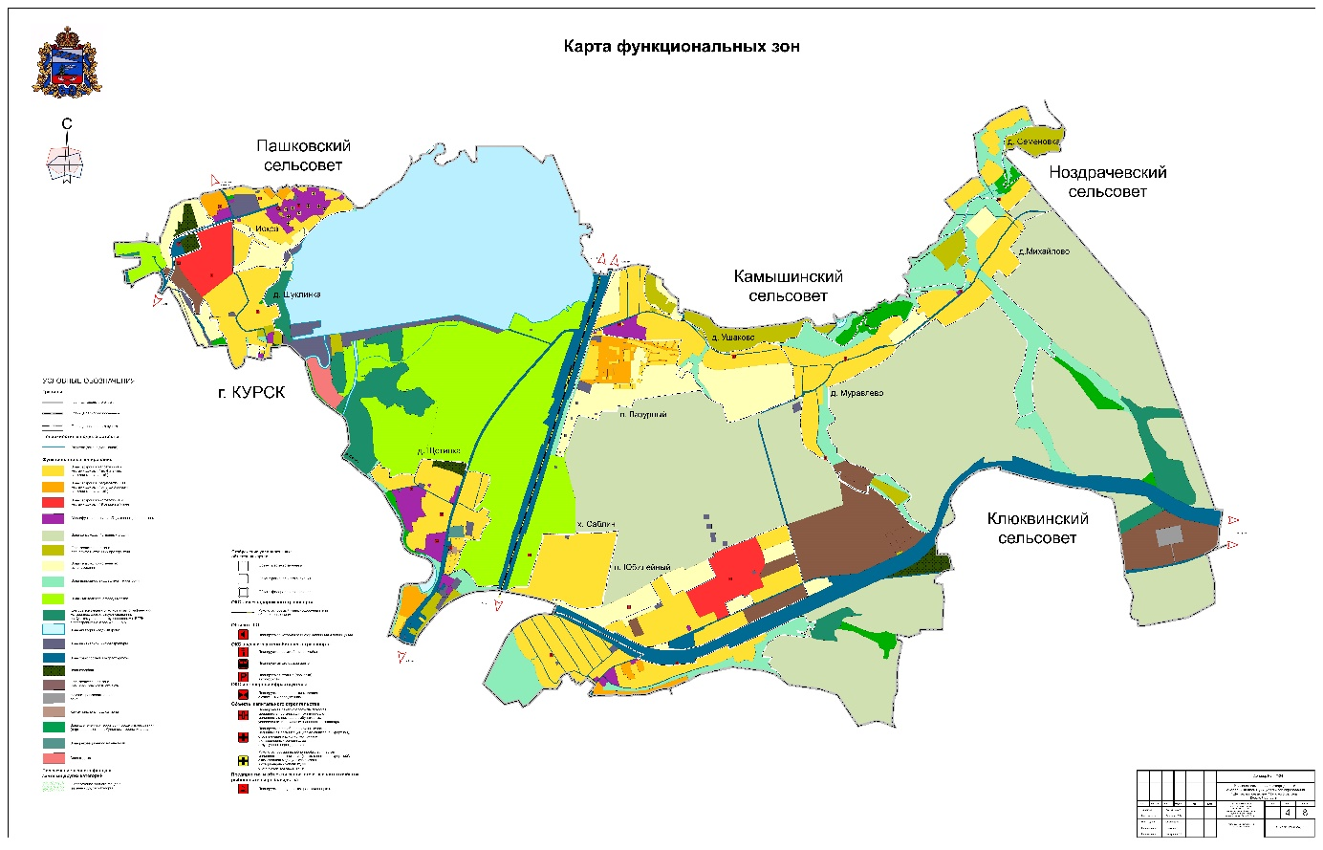

Карта границ населенных пунктов, планируемых к изменению

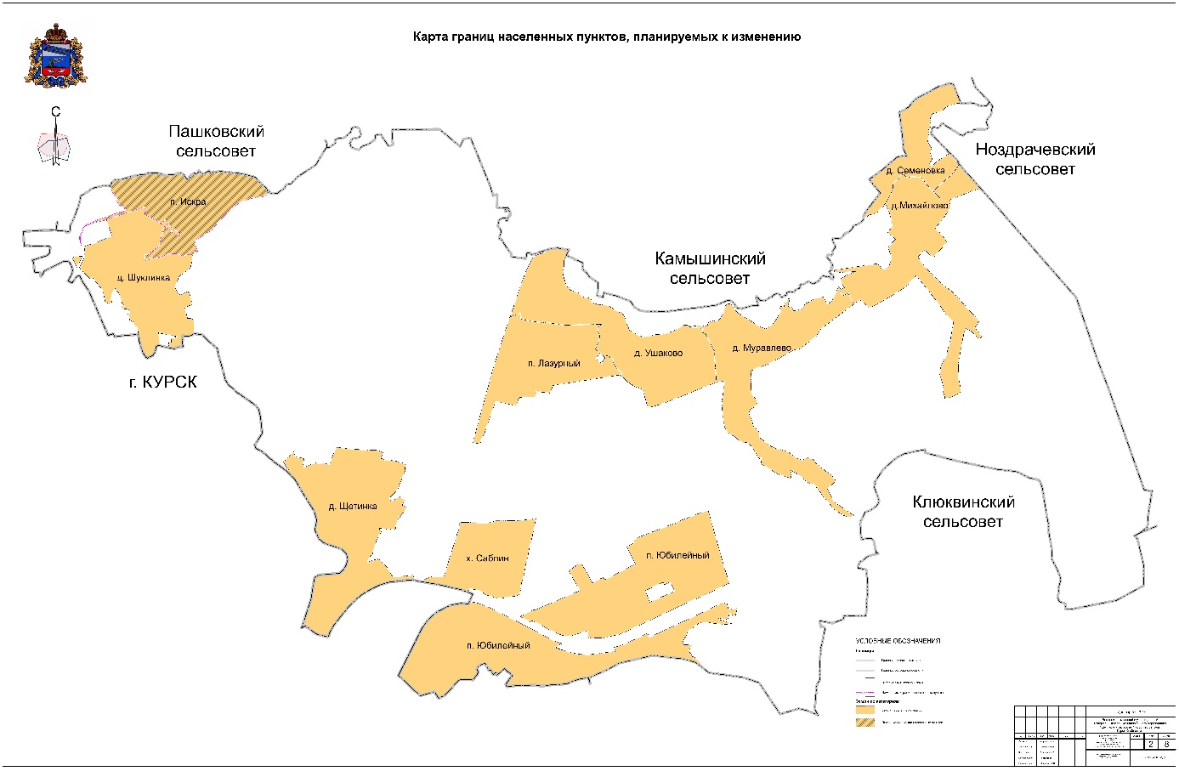

Карта планируемого размещения объектов местного значения

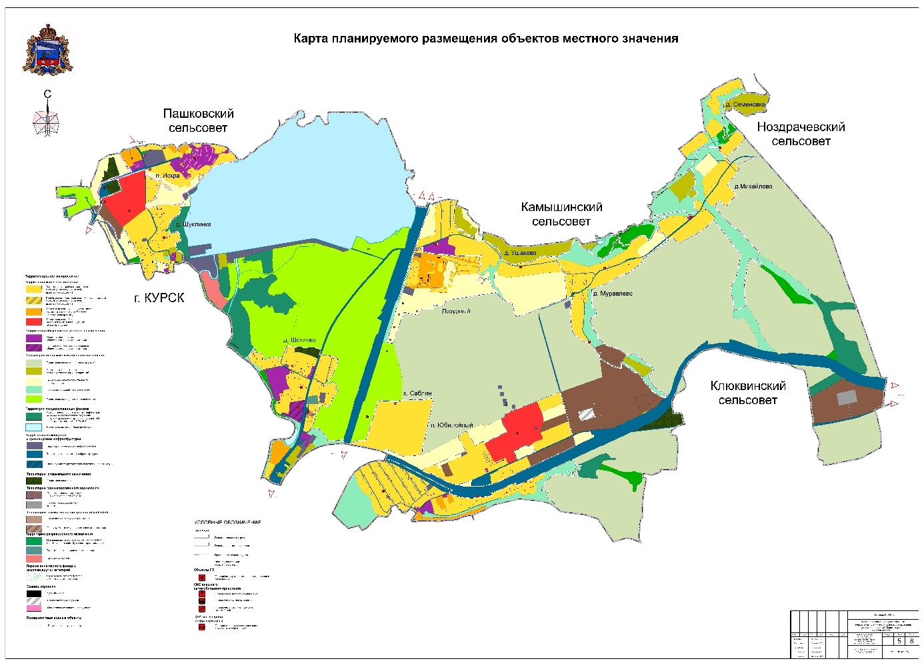

».

2. В Томе 2 «Материалы по обоснованию Генерального плана»:

1) подраздел «Состав проектных материалов» раздела «Введение» изложить в следующей редакции:

«**Состав проектных материалов.**

В соответствии с Градостроительным кодексом Российской Федерации Генеральный план включает в себя следующие материалы:

**Том 1 «Положение о территориальном планировании»:**

1. Перечень мероприятий по территориальному планированию в целях размещения объектов местного значения.

2. Параметры функциональных зон, а также сведения о планируемых для размещения в них объектах федерального значения, объектах регионального значения и объектах местного значения.

**Материалы положения о территориальном планировании в виде карт:**

Карта функциональных зон;

Карта границ населенных пунктов, планируемых к изменению;

Карта планируемого размещения объектов местного значения.

**Том 2 «Материалы по обоснованию Генерального плана»:**

1. Общие сведения о муниципальном образовании «Щетинский сельсовет» Курского района Курской области.

2. Комплексный анализ территории муниципального образования «Щетинский сельсовет» Курского района Курской области, проблем и направлений его развития.

3. Перечень мероприятий по территориальному планированию.

4. Обоснование выбранного варианта размещения объектов местного значения на основе анализа использования территорий и оценка возможного влияния планируемых для размещения объектов местного значения на комплексное развитие этих территорий.

5. Мероприятия, утвержденные Схемой территориального планирования Российской Федерации, Схемой территориального планирования Курской области.

6. Предложения по изменению границ муниципального образования и баланса земель в пределах перспективной границы муниципального образования.

**Материалы по обоснованию Генерального плана в виде карт:**

Карта объектов транспортной и инженерной инфраструктур;

Карта современного использования территории;

Карта существующих границ населенных пунктов, входящих в состав муниципального образования;

Карта использования территории с отображением зон с особыми условиями использования территорий;

Карта использования территории с особыми условиями использования территорий, установленных приаэродромной территорией аэродрома совместного использования Курск (Восточный);

Карта использования территории с особыми условиями использования территорий установленных приаэродромной территорией аэродрома совместного использования Курск (Восточный). Границы   
3 подзоны с секторами;

Карта использования территории с особыми условиями использования территорий, установленных приаэродромной территорией аэродрома совместного использования Курск (Восточный). Границы   
4 подзоны с секторами с минимальными ограничениями препятствий;

Карта использования территории с особыми условиями использования территорий, установленных приаэродромной территорией аэродрома совместного использования Курск (Восточный). Границы   
4 подзоны с секторами (зона ограничений застройки);

Карта использования территории с особыми условиями использования территорий, установленных приаэродромной территорией аэродрома совместного использования Курск (Восточный). Границы   
7 подзоны с секторами.

**Том 3 «Перечень и характеристика основных факторов риска возникновения чрезвычайных ситуаций природного и техногенного характера»:**

Перечень основных факторов риска возникновения чрезвычайных ситуаций природного и техногенного характера;

Карта территорий, подверженных риску возникновения чрезвычайных ситуаций природного и техногенного характера.»

2) в разделе 1 «Общие сведения о муниципальном образовании»:

а) наименование дополнить словами «Щетинский сельсовет» Курского района Курской области»;

б) в абзаце четвертом подраздела 1.1 «Экономико-географическое положение и факторы развития» слова «, что составляет 6 % населения Курского района» исключить;

в) в подразделе 1.2 «Административное устройство муниципального образования. Границы муниципального образования»:

абзац первый изложить в следующей редакции:

«Статус, состав и границы муниципального образования «Щетинский сельсовет» Курского района Курской области определены Уставом муниципального образования «Щетинский сельсовет» Курского района Курской области, принятым решением Собрания депутатов Щетинского сельсовета Курского района Курской области от 30 мая 2005 года № 47 и Законом Курской области от 1 декабря 2004 г. № 60-ЗКО «О границах муниципальных образований Курской области».»;

в абзаце втором слова «на 01.01.2023 составляет 4875,15 га» заменить словами «на 01.01.2024 составляет 4874,33 га»;

в абзаце пятом после рисунка 1 «Карта-схема изменения границ города Курска и муниципальных образований Курского района Курской области» слова «на 2023 год составляет 4875,15 га» заменить словами «на 01.01.2024 составляет 4874,33 га»;

г) в подразделе 1.3 «Природные условия и ресурсы»:

подраздел «Развитие минерально-сырьевого комплекса» дополнить текстом следующего содержания:

«В границах муниципального образования «Щетинский сельсовет» Курского района Курской области по состоянию на 29.10.2024 согласно Государственному реестру участков недр, предоставленных в пользование, и лицензий на пользование недрами, предусмотренному статьей 28 Закона Российской Федерации от 21 февраля 1992 года № 2395-I «О недрах», зарегистрированы следующие лицензии на пользование недрами (подземные воды с водоотбором не более 500 кубических метров в сутки):

КРС 53882 ВЭ, выданная ОБУЗ «ОКПТД» и зарегистрированная 26.09.2006, с целевым назначением: геологические изучение в целях поисков и оценки подземных вод, их разведки и добычи для питьевого, хозяйственно-бытового и технического водоснабжения учреждения. Участок недр местного значения расположен в д. Щетинка.

Географические координаты центра горного отвода:   
51°47'06" 36°13'28".

КРС 90128 ВЭ, выданная ОКУ «УЭ ГТС» и зарегистрированная 13.12.2016, с целевым назначением: разведка и добыча подземных вод для питьевого, хозяйственного-бытового и технического водоснабжения учреждения. Участок недр местного значения расположен в д. Щетинка Курское водохранилище на реке Тускарь.

Географические координаты водозаборной скважины:

скв. № б/н: 51°48'08,0052" 36°12'47,0094".

КРС 90320 ВЭ, выданная ООО «РЦ «Курский» и зарегистрированная 06.12.2019, с целевым назначением: добыча подземных вод для питьевого, хозяйственно-бытового и технологического обеспечения водой распределительного центра. Участок недр местного значения расположен в п. Юбилейный.

Географические координаты водозаборных скважин:

скв. №1: 51°46'58,5" 36°17'49,8";

скв. №2: 51°46'59" 36°17'51,2".

КРС 90344 ВЭ, выданная СНТ «Химфарм» и зарегистрированная 28.05.2020, с целевым назначением - добыча подземных вод для технического водоснабжения товарищества. Участок недр местного значения расположен в д. Щетинка.

Географические координаты водозаборных скважин:

скв. №1: 51°47'51,18" 36°14'54,52";

скв. №2: 51°47'31,23" 36°14'40,43";

скв. №3: 51°47'24,21" 36°14'30,32";

скв. №4: 51°47'24,54" 36°14'29,94".

КРС 90356 ВЭ, выданная СНТ «Лазурное» и зарегистрированная 16.06.2020, с целевым назначением - добыча подземных вод для технического водоснабжения товарищества. Участок недр местного значения расположен в д. Щетинка.

Географические координаты водозаборных скважин:

скв. №2 (66492): 51°47'20,3" 36°13'28,8";

скв. №3 (66493): 51°47'43,8" 36°13'13,0";

скв. №4 (б/н): 51°47'48,4" 36°13'04,7".

КРС 90366 ВЭ, выданная СНТ «Приморское» и зарегистрированная 17.07.2020, с целевым назначением - добыча подземных вод для технического водоснабжения товарищества. Участок недр местного значения расположен в д. Щетинка.

Географические координаты водозаборных скважин:

скв. №73733: 51°48'12,2" 36°14'47,3";

скв. №73743-а: 51°48'12,0" 36°14'50,6";

скв. №73831: 51°47'48,7" 36°14'30,9";

скв. №73705: 51°47'46,7" 36°14'28,1";

скв. №69450: 51°47'33,5" 36°14'13,4".

КРС 90367 ВЭ, выданная СНТ «Тускарь» и зарегистрированная 21.07.2020, с целевым назначением - добыча подземных вод для технического водоснабжения товарищества. Участок недр местного значения расположен в муниципальном образовании «Щетинский сельсовет» Курского района Курской области.

Географические координаты водозаборных скважин:

скв. №1: 51°47'28,62" 36°14'41,8";

скв. №2: 51°47'27,58" 36°14'39,90";

скв. №3: 51°47'20,17" 36°14'30,59";

скв. №4 (б/н): 51°47'16,37" 36°14'40,01";

скв. №5: 51°46'42,33" 36°14'05,76".

КРС 90392 ВЭ, выданная СНТ «Строитель» и зарегистрированная 05.11.2020, с целевым назначением - добыча подземных вод для технического водоснабжения товарищества. Участок недр местного значения расположен в 1,8 км северо-восточнее д. Щетинка.

Географические координаты водозаборных скважин:

скв. №1 (9365): 51°48'10,9" 36°14'18,9";

скв. №2 (6764): 51°48'13,0" 36°14'21,1";

скв. №3 (б/н): 51°48'10,5" 36°14'16,3".

КРС 90398 ВЭ, выданная СНТ «Волна» и зарегистрированная 23.12.2020, с целевым назначением - добыча подземных вод для технического водоснабжения товарищества. Участок недр местного значения расположен в 2,2 км северо-восточнее д. Щетинка.

Географические координаты водозаборной скважины:

скв. №б/н: 51°48'11,5" 36°14'57,6".

КРС 53831 ВЭ, выданная ОАО «РЖД» и зарегистрированная 02.09.2015, с целевым назначением - добыча подземных вод для питьевого, хозяйственно-бытового водоснабжения объектов железной дороги. Участок недр местного значения расположен в д. Щетинка и муниципальном образовании «город Курск» Курской области.

Географические координаты водозаборных скважин:

скв. №1 (ст. 530): 51°46'56" 36°14'11";

скв. №1 (ст. Рышково): 51°39'23" 36°08'26";

скв. №2 (Рышково МЧ-9): 51°38'29" 36°07'03".

КРС 90130 ВЭ, выданная СНТ «Спутник» и зарегистрированная 20.12.2016, с целевым назначением - добыча подземных вод для технологического обеспечения водой товарищества (орошение садовых участков). Участок недр местного значения расположен в х. Саблин.

Географические координаты центра горного отвода:   
51°46'46" 36°15'02".

КРС 027354 ВЭ, выданная ООО «Лесная сказка» и зарегистрированная 13.09.2024, с целевым назначением - разведка и добыча подземных вод, используемых для целей питьевого и хозяйственно-бытового водоснабжения предприятия. Участок недр местного значения расположен в п. Юбилейный.

Географические координаты водозаборных скважин:

скв. №1: 51°46'55,895" 36°17'42,499";

скв. №2: 51°46'56,359" 36°17'42,241".»;

в абзаце первом подраздела 1.3.1. «Географическое положение» слова «4875,15 га» заменить словами «4874,33 га», слова «2636,71 га» заменить словами «1540,2 га»;

таблицу 3 «Перечень участков государственного лесного фонда в Щетинском сельсовета курского района Курской области» подраздела 1.3.7 «Лесные ресурсы» исключить;

д) таблицу 7 «Перечень объектов культурного наследия муниципального образования «Щетинский сельсовет» Курского района Курской области» подраздела 1.4 «Зоны охраны объектов культурного наследия муниципального образования «Щетинский сельсовет» Курского района Курской области» дополнить графами следующего содержания:

«

|  |  |  |  |  |
| --- | --- | --- | --- | --- |
| **Объекты культурного наследия, относящиеся к списку выявленных** | | | | |
| **Памятники архитектуры** | | | | |
| 31 | Часовня, кон. XIX в. | - | Курская область,  Курский район,  муниципальное образование  «Щетинский сельсовет»,  д. Шуклинка | - |

»;

3) в разделе 2 «Комплексный анализ территории муниципального образования «Щетинский сельсовет» Курского района Курской области, проблем и направлений его развития»:

а) в абзаце первом подраздела 2.2 «Перспективная численность населения. Трудовые ресурсы» слова «на 2023 год 4875,15 га» заменить словами «на 01.01.2024 4874,33 га»;

б) в абзаце первом после таблицы 11 «Данные для расчета ожидаемой численности населения и результаты этого расчета (инерционный сценарий развития)» подраздела «Расчет численности населения по инерционному сценарию» подраздела 2.3 «Демографический прогноз. Расчет численности населения по инерционному и инновационному вариантам развития» слова «(1,5% к уровню 2019 года)» исключить»

в) абзац третий подраздела «Развитие промышленности» подраздела «Проектные предложения» подраздела 2.4 «Основные направления развития территории сельсовета. Промышленный и агропромышленный комплекс» изложить в следующей редакции:

«Генеральным планом на первую очередь строительства предусматриваются мероприятия по развитию промышленности, приведенные в таблице.»

г) в подразделе 2.5 «Земельный фонд и категории земель»:

подраздел «Баланс земель» изложить в следующей редакции:

«**Баланс земель**

Данные о распределении территории муниципального образования «Щетинский сельсовет» Курского района Курской области по целевому использованию территорий (согласно информации, полученной с Карты функциональных зон) представлены в таблице 19.

**Таблица 19 –** **Баланс земель по состоянию на 1 октября 2024 года**

|  |  |
| --- | --- |
| **Функциональные зоны** | **Площадь, га** |
| **Зоны жилой застройки** | **800,93** |
| Зона застройки малоэтажными жилыми домами (до 4 этажей, включая мансардный) | 643,71 |
| Зона застройки среднеэтажными жилыми домами (от 5 до 8 этажей, включая  мансардный) | 53,7 |
| Зона застройки многоэтажными жилыми домами (9 этажей и более) | 103,52 |
| **Многофункциональная общественно-деловая зона** | **62,53** |
| **Зоны сельскохозяйственного назначения** | **2636,71** |
| Зона сельскохозяйственных угодий | 1540,2 |
| Производственная зона сельскохозяйственных предприятий | 92,41 |
| Зона природно-ландшафтной территории | 270,6 |
| Зона сельскохозяйственного использования | 257,36 |
| Зона садоводства, огородничества | 476,14 |
| **Зоны рекреационного назначения** | **810,57** |
| Зона озелененных территорий общего пользования (парки, сады, скверы, бульвары, городские леса) | 54,11 |
| Зона отдыха | 13,2 |
| Зона рекреационного назначения | 2,22 |
| Контура зон лесных участков в картографических материалах, соответствуют сведениям по Курскому лесничеству, внесенным в ЕГРН с реестровым номером 46:00-15.5 | 149,1 |
| в том числе пересечения лесного фонда с землями других категорий | 0,13 |
| Зона акваторий (водный фонд) | 591,81 |
| **Зоны инженерной и транспортной инфраструктур** | **333,23** |
| Зона инженерной инфраструктуры | 57,22 |
| Зона транспортной инфраструктуры | 276,01 |
| **Зона кладбищ** | **25,56** |
| **Коммунально-складская зона** | **19,13** |
| **Производственная зона III-V класс опасности объекта** | **179,44** |
| **Научно-производственная зона** | **6,23** |
| **ВСЕГО** | **4874,33** |

Общая площадь земель в границах муниципального образования «Щетинский сельсовет» Курского района Курской области составляет 4874,33 га. Наибольший удельный вес в структуре земельного фонда занимают зоны сельскохозяйственного назначения – 2636,71 га (54 %).»;

подраздел 2.5.5 «Земли особо охраняемых природных территорий» исключить;

д) в подразделе 2.6 «Объекты местного значения»:

подраздел «Проектные предложения» подраздела 2.6.2 «Объекты социального и коммунально-бытового обслуживания» изложить в следующей редакции:

«**Проектные предложения**

На территории муниципального образования «Щетинский сельсовет» Курского района Курской области по состоянию на 01.01.2024 находятся 2 общеобразовательные организации проектной мощностью 433 места и 1 дошкольная образовательная организация проектной мощностью 70 мест.

В соответствии с региональными нормативами градостроительного проектирования Курской области, утвержденными постановлением Администрации Курской области от 28.04.2021 № 442-па, муниципальное образование «Щетинский сельсовет» Курского района Курской области должно быть обеспечено дошкольными образовательными организациями на 191 место, общеобразовательными организациями на 328 мест.

Генеральным планом предлагается размещение 1 дошкольной образовательной организации на 125 мест.»;

в абзаце седьмом подраздела «Мероприятия по развитию транспортной инфраструктуры» подраздела 2.6.3 «Транспортная инфраструктура» слова «СНиП 2.05.02-85 «Автомобильные дороги» заменить словами «СП 34.13330.2021 «СНиП 2.05.02-85* Автомобильные дороги»;

в абзаце третьем подраздела «Стратегические принципы развития инженерных систем» подраздела 2.6.4 «Инженерная инфраструктура» слово «района» заменить словами «муниципального образования «Щетинский сельсовет» Курского района Курской области»;

е) в подразделе 2.7 «Зоны ограничений и зоны с особыми условиями использования на территории сельсовета»:

в подразделе 2.7.2 «Охранные зоны по экологическим и санитарно-гигиеническим условиям»:

в подразделе «Определение границ ЗСО водопроводных сооружений и водоводов»:

абзац первый после таблицы «Регламенты использования территорий зон санитарной охраны источников водоснабжения» исключить;

дополнить текстом следующего содержания:

«По состоянию на 29.10.2024 в границах муниципального образования «Щетинский сельсовет» Курского района Курской области находятся следующие установленные зоны санитарной охраны источников питьевого и хозяйственно-бытового водоснабжения:

одиночного водозабора ООО «РЦ «Курский», расположенного по адресу: Курская область, Курский район, муниципальное образование «Щетинский сельсовет», п. Юбилейный (приказ Министерства природных ресурсов Курской области от 18.09.2024 №01-08/644) в следующих границах:

зона строгого режима (ЗСО I) радиусом 25 м от крайних водозаборных скважин;

зона второго пояса (ЗСО II) радиусом 27,9 м от крайних водозаборных скважин;

зона третьего пояса (ЗСО III) радиусом 197,5 м от крайних водозаборных скважин.

Географические координаты водозаборных скважин:

скв. №1: 51°46'58,5" 36°17'49,8";

скв. №2: 51°46'59" 36°17'51,2".»;

подраздел «Водоохранные зоны и прибрежно-защитные полосы и водные объекты общего пользования» изложить в следующей редакции:

«**Водоохранные зоны и прибрежно-защитные полосы**

Гидрографическая сеть муниципального образования «Щетинский сельсовет» Курского района Курской области представлена р. Виногробль, р. Тускарь, Курским водохранилищем. Протяженность гидрографической сети в границах муниципального образования «Щетинский сельсовет» Курского района Курской области р. Виногробль составляет 3,57 км,   
р. Тускарь – 5,89 км, площадь Курского водохранилища – 5,92 км2.

В соответствии со статьей 65 Водного кодекса Российской Федерации ширина водоохранной зоны р. Виногробль – 100 м, р. Тускарь – 200 м, Курского водохранилища – 200 м.

В границах водоохранной зоны установлен специальный режим осуществления хозяйственной и иной деятельности в целях предотвращения загрязнения, засорения, заиления указанных водных объектов и истощения их вод, а также сохранения среды обитания водных биологических ресурсов и других объектов животного и растительного мира, установленный частью 15 статьи 65 Водного кодекса Российской Федерации.

В границах водоохранных зон запрещается:

1) использование сточных вод в целях повышения почвенного плодородия;

2) размещение кладбищ, скотомогильников, объектов размещения отходов производства и потребления, химических, взрывчатых, токсичных, отравляющих и ядовитых веществ (за исключением специализированных хранилищ аммиака, метанола, аммиачной селитры и нитрата калия на территориях морских портов, перечень которых утверждается Правительством Российской Федерации, за пределами границ прибрежных защитных полос), пунктов захоронения радиоактивных отходов, а также загрязнение территории загрязняющими веществами, предельно допустимые концентрации которых в водах водных объектов рыбохозяйственного значения не установлены;

3) осуществление авиационных мер по борьбе с вредными организмами;

4) движение и стоянка транспортных средств (кроме специальных транспортных средств), за исключением их движения по дорогам и стоянки на дорогах и в специально оборудованных местах, имеющих твердое покрытие;

5) строительство и реконструкция автозаправочных станций, складов горюче-смазочных материалов (за исключением случаев, если автозаправочные станции, склады горюче-смазочных материалов размещены на территориях портов, инфраструктуры внутренних водных путей, в том числе баз (сооружений) для стоянки маломерных судов, объектов органов федеральной службы безопасности), станций технического обслуживания, используемых для технического осмотра и ремонта транспортных средств, осуществление мойки транспортных средств;

6) хранение пестицидов и агрохимикатов (за исключением хранения агрохимикатов в специализированных хранилищах, размещенных на территориях морских портов за пределами границ прибрежных защитных полос), применение пестицидов и агрохимикатов;

7) сброс сточных, в том числе дренажных, вод;

8) разведка и добыча общераспространенных полезных ископаемых (за исключением случаев, если разведка и добыча общераспространенных полезных ископаемых осуществляются пользователями недр, осуществляющими разведку и добычу иных видов полезных ископаемых, в границах предоставленных им в соответствии с законодательством Российской Федерации о недрах горных отводов и (или) геологических отводов на основании утвержденного технического проекта в соответствии со статьей 19.1 Закона Российской Федерации от 21 февраля 1992 года № 2395-I «О недрах»).

На территориях, расположенных в границах водоохранных зон и занятых защитными лесами, особо защитными участками лесов, наряду с ограничениями, установленными частью 15 статьи 65 Водного кодекса Российской Федерации, действуют ограничения, предусмотренные установленными лесным законодательством правовым режимом защитных лесов, правовым режимом особо защитных участков лесов.

Строительство, реконструкция и эксплуатация специализированных хранилищ агрохимикатов, аммиака, метанола, аммиачной селитры и нитрата калия допускаются при условии оборудования таких хранилищ сооружениями и системами, предотвращающими загрязнение водных объектов.

В границах водоохранных зон устанавливаются прибрежные защитные полосы, на территориях которых помимо ограничений, предусмотренных для водоохранных зон и описанных в части 15 статьи 65 Водного кодекса Российской Федерации, устанавливаются дополнительные ограничения, установленные частью 17 статьи 65 Водного кодекса Российской Федерации:

1) распашка земель;

2) размещение отвалов размываемых грунтов;

3) выпас сельскохозяйственных животных и организация для них летних лагерей, ванн.

Границы водоохранных и прибрежных защитных полос устанавливаются в соответствии с постановлением Правительства Российской Федерации от 10 января 2009 г. № 17 «Об утверждении Правил установления границ водоохранных зон и границ прибрежных защитных полос водных объектов».

В настоящее время в Единый государственный реестр недвижимости внесены сведения о прибрежной защитной полосе р. Тускарь. Реестровый номер прибрежной защитной полосы – 46:00-6.448.

В силу части 6 статьи 6 Водного кодекса Российской Федерации полоса земли вдоль береговой линии р. Виногробль, р. Тускарь, Курского водохранилища шириной 20 м (береговая полоса) предназначается для общего пользования.

Каждый гражданин вправе пользоваться (без использования механических транспортных средств) береговой полосой водных объектов общего пользования для передвижения и пребывания около них, в том числе для осуществления любительского рыболовства и причаливания плавучих средств.

В настоящее время в Единый государственный реестр недвижимости не внесены сведения о водоохранной зоне р. Виногробль.

**Проектные предложения**

В целях рационального природоохранного использования территории муниципального образования «Щетинский сельсовет» Курского района Курской области следует установить:

границы водоохранной зоны р. Тускарь, Курского водохранилища;

границы водоохранной зоны и прибрежной защитной полосы р. Виногробль.

**Предотвращение негативного воздействия вод и ликвидация его последствий**

В целях предотвращения негативного воздействия вод на определенные территории и объекты и ликвидации его последствий осуществляются следующие мероприятия по предотвращению негативного воздействия вод и ликвидации его последствий в рамках осуществления водохозяйственных мероприятий, предусмотренных статьей 7.1 Водного кодекса Российской Федерации:

1) предпаводковые и послепаводковые обследования территорий, подверженных негативному воздействию вод, и водных объектов;

2) ледокольные, ледорезные и иные работы по ослаблению прочности льда и ликвидации ледовых заторов;

3) восстановление пропускной способности русел рек (дноуглубление и спрямление русел рек, расчистка водных объектов);

4) уполаживание берегов водных объектов, их биогенное закрепление, укрепление песчано-гравийной и каменной наброской, террасирование склонов.

Инженерная защита территорий и объектов от негативного воздействия вод (строительство водоограждающих дамб, берегоукрепительных сооружений и других сооружений инженерной защиты, предназначенных для защиты территорий и объектов от затопления, подтопления, разрушения берегов водных объектов, и (или) методы инженерной защиты, в том числе искусственное повышение поверхности территорий, устройство свайных фундаментов и другие методы инженерной защиты) осуществляется в соответствии с законодательством Российской Федерации о градостроительной деятельности органами государственной власти и органами местного самоуправления, уполномоченными на выдачу разрешений на строительство в соответствии с законодательством Российской Федерации о градостроительной деятельности, юридическими и физическими лицами - правообладателями земельных участков, в отношении которых осуществляется такая защита.

В целях строительства сооружений инженерной защиты территорий и объектов от негативного воздействия вод допускается изъятие земельных участков для государственных или муниципальных нужд в порядке, установленном земельным законодательством и гражданским законодательством.»;

подраздел 2.7.4 «Приаэродромная территория аэродрома совместного использования Курск (Восточный)» исключить;

дополнить подразделом 2.7.5 «Водные объекты рыбохозяйственного значения Курской области» следующего содержания:

«**2.7.5. Водные объекты рыбохозяйственного значения**

**Курской области**

На территории Курской области регламентируется добыча водных биоресурсов в соответствии с пунктами 119 - 121 Правил рыболовства для Волжско-Каспийского рыбохозяйственного бассейна, утвержденных приказом Министерства сельского хозяйства Российской Федерации от 13 октября 2022 г. № 695.

На территории муниципального образования «Щетинский сельсовет» Курского района Курской области находятся нерестовые участки, расположенные на водных объектах рыбохозяйственного значения Волжско-Каспийского рыбохозяйственного бассейна:

р. Тускарь (Курский и Золотухинский районы): от с. Куркино до д.  Сапогово на всем протяжении:

51°52'07,8912" с.ш. 36°14'35,3297" в.д.;

51°51'58,1785" с.ш. 36°13'58,1681" в.д.;

51°50'04,8407" с.ш. 36°12'20,1183" в.д.;

51°49'11,4494" с.ш. 36°12'56,6544" в.д.;

51°48'58,2361" с.ш. 36°12'55,5730" в.д.;

51°49'10,2776" с.ш. 36°13'34,0847" в.д.;

51°51'10,4854" с.ш. 36°14'47,0309" в.д.;

51°51'43,6184" с.ш. 36°14'24,0800" в.д.;

51°51'53,8055" с.ш. 36°15'33,5297" в.д.;

51°52'06,6458" с.ш. 36°15'33,8773" в.д.;

51°52'07,8912" с.ш. 36°14'35,3297" в.д.;

водохранилище Курское на реке Тускарь (Курский район):

мелководья от 0 до 2,5 м.

На территории муниципального образования «Щетинский сельсовет» Курского района Курской области находятся зимовальные ямы, расположенные на водных объектах рыбохозяйственного значения Волжско-Каспийского рыбохозяйственного бассейна:

р. Тускарь (город Курск и Курский район):

верхний русловой карьер в 500 м вниз по течению   
от железнодорожного моста у д. Щетинка:

51°46'43,9646" с.ш. 36°13'39,8971" в.д.;

51°46'44,0894" с.ш. 36°13'43,0653" в.д.;

51°46'37,7115" с.ш. 36°13'43,8946" в.д.;

51°46'32,9555" с.ш. 36°13'36,6527" в.д.;

51°46'38,5261" с.ш. 36°13'30,4149" в.д.;

51°46'43,9646" с.ш. 36°13'39,8971" в.д.

В соответствии с пунктом 13 статьи 65 Водного кодекса Российской Федерации ширина прибрежной защитной полосы реки, озера, водохранилища, являющихся средой обитания, местами воспроизводства, нереста, нагула, миграционными путями особо ценных водных биологических ресурсов (при наличии одного из показателей) и (или) используемых для добычи (вылова), сохранения таких видов водных биологических ресурсов и среды их обитания, устанавливается в размере двухсот метров независимо от уклона берега.»;

4) в разделе 3 «Перечень мероприятий по территориальному планированию»:

а) подраздел 3.1 «Предложения по обеспечению территории сельсовета объектами» исключить;

б) в подразделе 3.2 «Предложения по обеспечению территории инженерным оборудованием»:

подраздел 3.2.4 «Связь. Радиовещание. Телевидение» дополнить подразделом «Проектные предложения» следующего содержания:

«**Проектные предложения**

Для развития системы телефонной связи Генеральным планом на расчетный срок предусматривается:

переход на цифровые АТС, обновление технической базы;

проведение мероприятий по организации качественной мобильной связи покрытия территории поселения;

проведение интернета к общественно-деловой застройке и к индивидуальным домовладениям;

прокладка дополнительных слаботочных сетей к местам застройки жилищного фонда.»;

абзац двадцать первый после таблицы 37 «Объемы накопления ТКО» подраздела «Проектные предложения» подраздела 3.2.6 «Санитарная очистка территории» изложить в следующей редакции:

«Вывоз ТКО осуществляется на полигон ТКО АО «САБ г. Курска» в муниципальное образование «Пашковский сельсовет» Курского района Курской области.»;

5) таблицу 38 «Обоснование выбранного варианта размещения объектов местного значения на основе анализа использования соответствующей территории» раздела 4 «Обоснование выбранного варианта размещения объектов местного значения на основе анализа использования территорий и оценка возможного влияния планируемых для размещения объектов местного значения на комплексное развитие этих территорий» изложить в следующей редакции:

«**Таблица 38 –** **Обоснование выбранного варианта размещения объектов местного значения на основе анализа использования соответствующей территории**

|  |  |  |  |  |  |  |  |
| --- | --- | --- | --- | --- | --- | --- | --- |
| **№**  **п/п** | **Наименование объекта** | **Местонахождение**  **объекта** | **Характеристика объекта** | **Срок реализации** | **Обоснование выбранного варианта размещения объектов местного значения на основе анализа использования соответствующей территории** | **Оценка возможного влияния планируемых для размещения объектов местного значения на комплексное развитие соответствующей территории** | |
| 1 | 2 | 3 | 4 | 5 | 6 | 7 | |
| **Планируемые объекты местного значения в области инженерного обеспечения** | | | | | | | |
|  | Ливневая канализация с очистными сооружениями  (строительство) | Территория микрорайона № 2 «Северный»,  Курская область,  муниципальное образование  «город Курск»,  Курская область,  Курский район,  муниципальное образование  «Щетинский сельсовет» | Протяженность 1,276 км | Расчетный срок | Необходимость обеспечения систем водоотведения муниципального образования | Повышение надежности инженерных систем муниципального образования | |
| **Планируемые объекты местного значения в области транспортной инфраструктуры** | | | | | | |
|  | Дилерский центр «РостСельМаш» (строительство) | Курская область,  Курский район,  муниципальное образование  «Щетинский сельсовет»,  д. Щетинка | Общая площадь –  3704,9 м2,  парковочных мест – 145 машин/мест | Расчетный срок | Местоположение определено в соответствии с  СП 42.13330.2016 «СНиП 2.07.01-89* Градостроительство. Планировка и застройка городских и сельских поселений» по допустимому уровню | Оптимизация структуры бытовой и транспортной сферы с целью удовлетворения потребностей населения, включая все уровни обслуживания |
| 1 | 2 | 3 | 4 | 5 | 6 | 7 |
|  |  |  |  |  | обеспеченности и по уровню территориальной доступности к объектам бытового и транспортного обслуживания населения |  |
|  | Автомобильная мойка (строительство) | Курская область,  Курский район,  муниципальное образование  «Щетинский сельсовет» | Вместимость –  3 поста | Расчетный срок | Местоположение определено в соответствии с СП 42.13330.2016 «СНиП 2.07.01-89* Градостроительство. Планировка и застройка городских и сельских поселений» по допустимому уровню обеспеченности и по уровню территориальной доступности к объектам бытового и транспортного обслуживания населения | Оптимизация структуры бытовой и транспортной сферы с целью удовлетворения потребностей населения, включая все уровни обслуживания |

»;

6) в разделе 5 «Утвержденные документами территориального планирования Российской Федерации, документами территориального планирования Курской области планируемые для размещения объекты федерального значения и объекты регионального значения»:

а) наименование изложить в следующей редакции:   
«5. «Мероприятия, утвержденные Схемой территориального планирования Российской Федерации, Схемой территориального планирования Курской области»;

б) в таблице 40 «Планируемые объекты капитального строительства в области здравоохранения регионального значения на территории муниципального образования «Щетинский сельсовет» Курского района Курской области» пункты первый, четвертый исключить;

7) раздел 6 «Предложения по изменению границ муниципального образования и баланса земель в пределах перспективной границы муниципального образования» изложить в следующей редакции:

«**6. ПРЕДЛОЖЕНИЯ ПО ИЗМЕНЕНИЮ ГРАНИЦ МУНИЦИПАЛЬНОГО ОБРАЗОВАНИЯ И БАЛАНСА ЗЕМЕЛЬ В ПРЕДЕЛАХ ПЕРСПЕКТИВНОЙ ГРАНИЦЫ МУНИЦИПАЛЬНОГО ОБРАЗОВАНИЯ**

Генеральным планом предусмотрено изменение границ населенного пункта п. Искра за счет включения земельных участков с кадастровыми номерами 46:11:210101:472 площадью 700 м2, 46:11:210101:765 площадью 533 м2, 46:11:210101:767 площадью 533 м2, 46:11:210101:957 площадью 132 м2, 46:11:210101:958 площадью 148 м2, 46:11:210101:959 площадью 134 м2, 46:11:210101:960 площадью 119 м2.

Генеральным планом предусмотрено:

изменение функциональной зоны для земельных участков с кадастровыми номерами 46:11:212106:2 и 46:11:212106:253 общей площадью 58200 м2 на многофункциональную общественно-деловую зону для строительства дилерского центра «РостСельМаш»;

изменение функциональной зоны для земельного участка с кадастровым номером 46:11:210101:472 площадью 700 м2 на зону застройки малоэтажными жилыми домами (до 4 этажей, включая мансардный);

изменение функциональных зон для земельных участков с кадастровыми номерами 46:11:212107:38 площадью 3425 м2, 46:11:212107:20 площадью 1006 м2, 46:11:212107:21 площадью 1000 м2, 46:11:212107:195 площадью 1476 м2, 46:11:212107:40 площадью 5279 м2 на коммунально-складскую зону и земельных участков с кадастровыми номерами 46:11:212107:203 площадью 2554 м2, 46:11:212107:79 площадью 4969 м2, 46:11:212107:38 площадью 3425 м2 на зону транспортной инфраструктуры.»;

6) Карту объектов транспортной и инженерной инфраструктур, Карту современного использования, Карту использования территории с отображением зон с особыми условиями использования территорий, Карту существующих границ населенных пунктов, входящих в состав муниципального образования, Карту использования территории с особыми условиями использования территорий, установленных приаэродромной территорией аэродрома совместного использования Курск (Восточный), Карту использования территории с особыми условиями использования территорий, установленных приаэродромной территорией аэродрома совместного использования Курск (Восточный). Границы 3 подзоны с секторами, Карту использования территории с особыми условиями использования территорий, установленных приаэродромной территорией аэродрома совместного использования Курск (Восточный). Границы 4 подзоны с секторами с минимальными ограничениями препятствий, Карту использования территории с особыми условиями использования территорий, установленных приаэродромной территорией аэродрома совместного использования Курск (Восточный). Границы 4 подзоны с секторами (зона ограничений застройки), Карту использования территории с особыми условиями использования территорий, установленных приаэродромной территорией аэродрома совместного использования Курск (Восточный). Границы 7 подзоны с секторами, изложить в следующей редакции:

«Карта объектов транспортной и инженерной инфраструктур

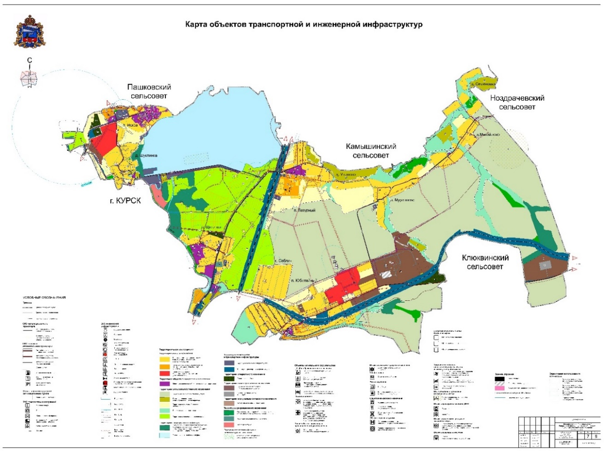

;

Карта современного использования территории

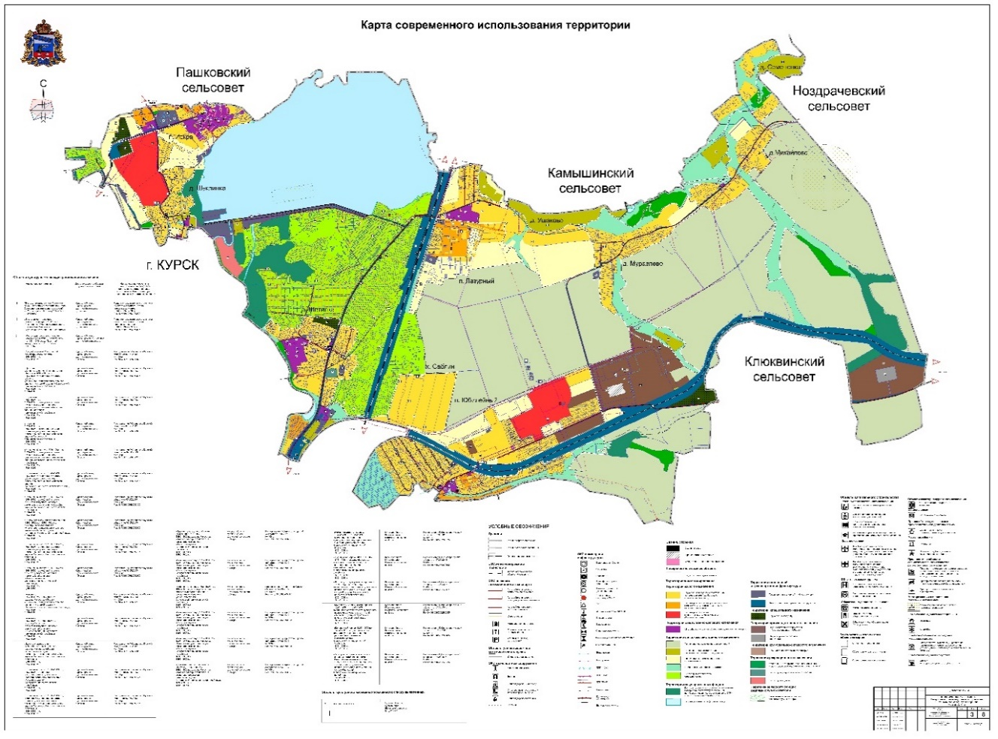

;

Карта существующих границ населенных пунктов, входящих в состав муниципального образования

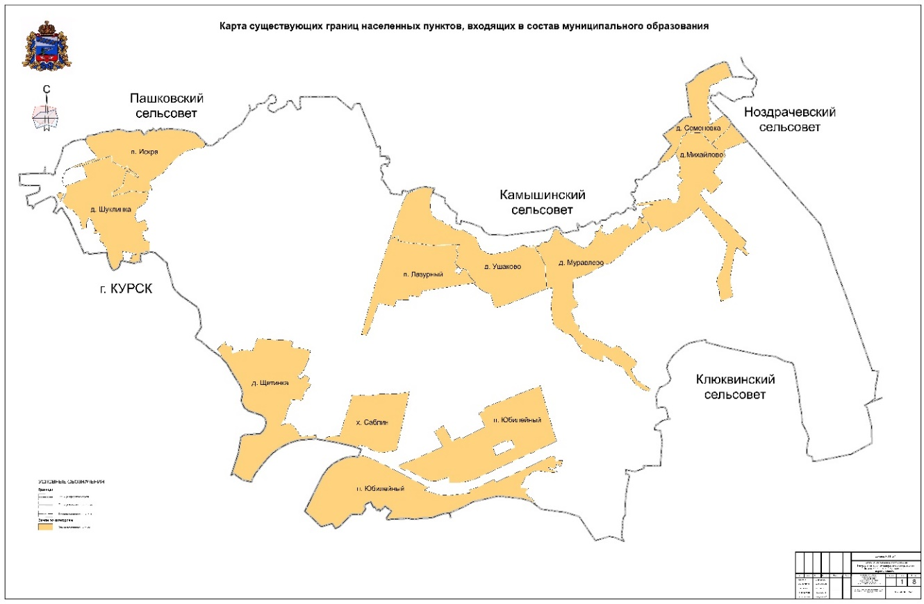

;

Карта использования территории с отображением зон с особыми условиями использования территорий

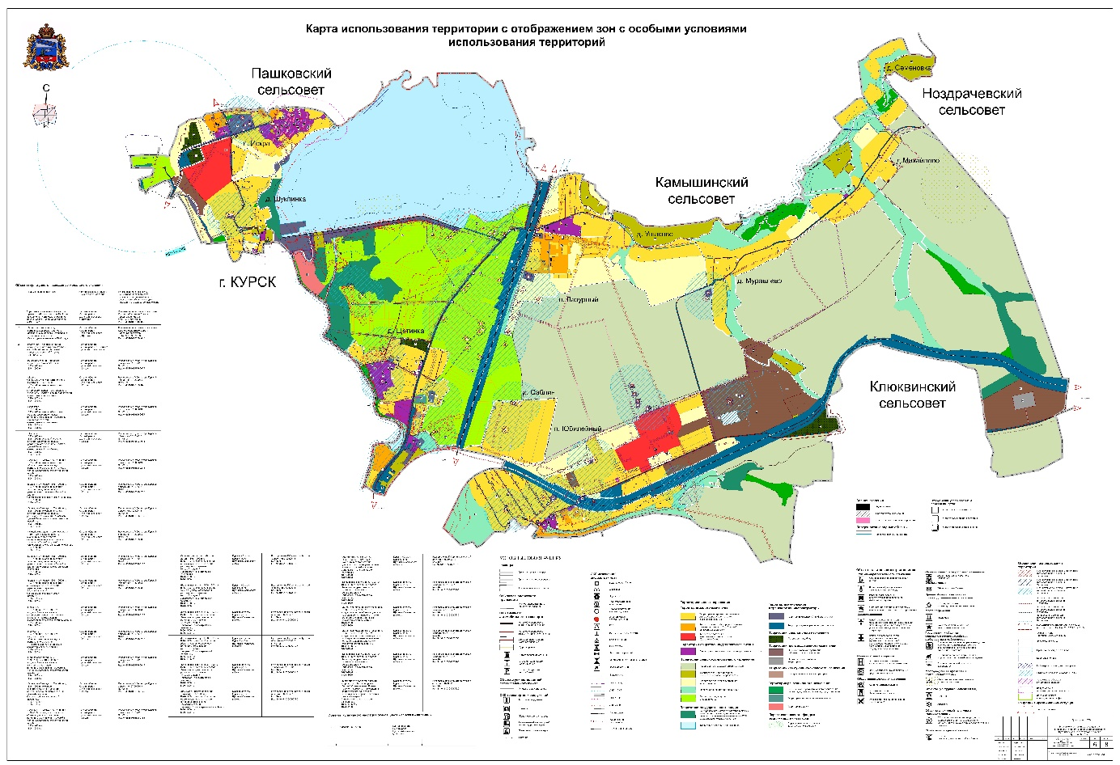

;

Карта использования территории с особыми условиями использования территорий, установленных приаэродромной территорией аэродрома совместного использования Курск (Восточный)

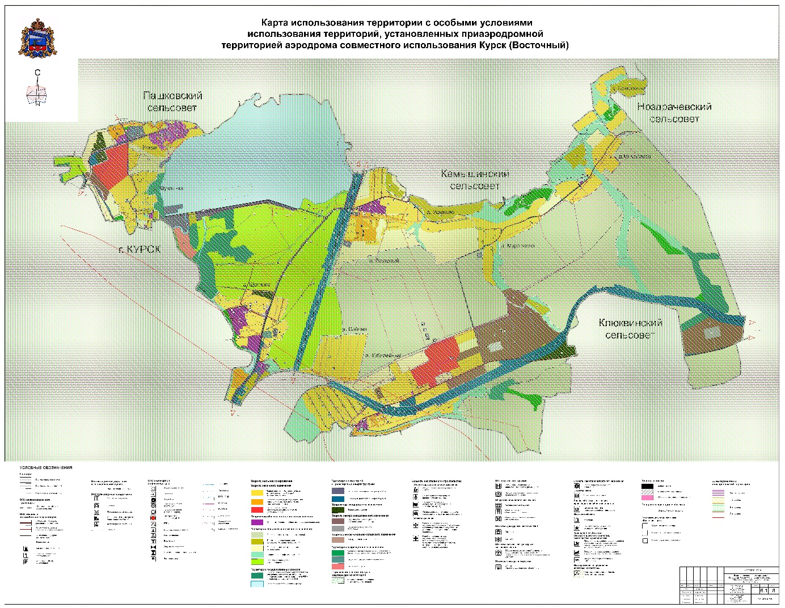

;

Карта использования территории с особыми условиями использования территорий, установленных приаэродромной территорией аэродрома совместного использования Курск (Восточный).

Границы 3 подзоны с секторами

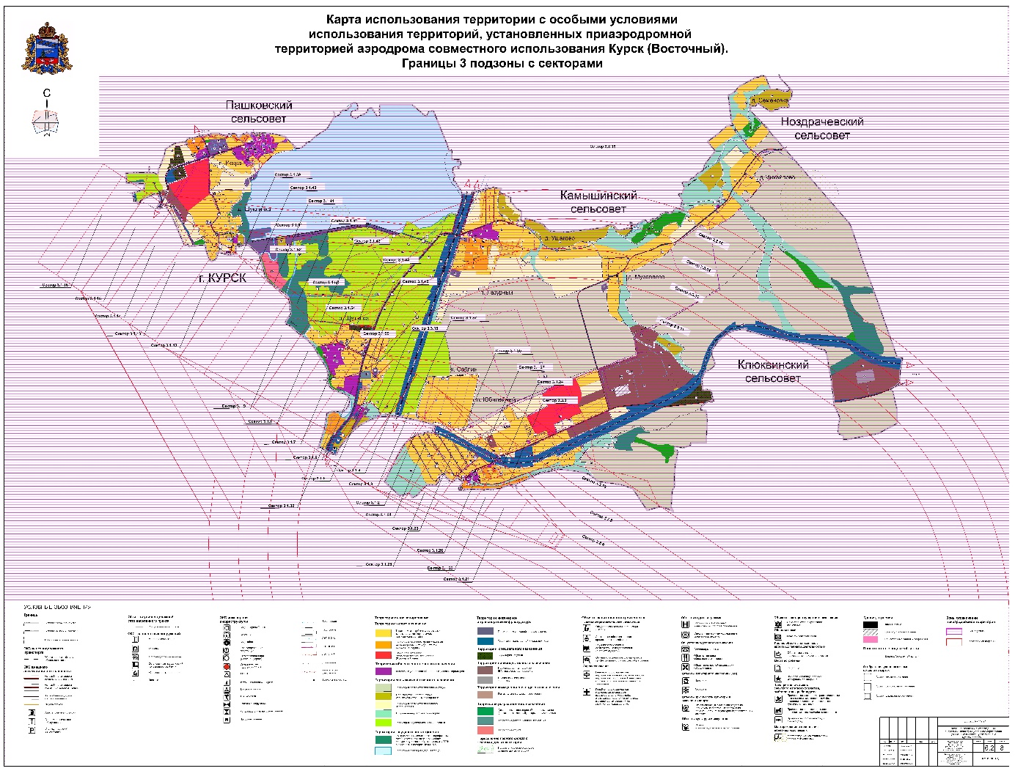

;

Карта использования территории с особыми условиями использования территорий, установленных приаэродромной территорией аэродрома совместного использования Курск (Восточный). Границы 4 подзоны с секторами с минимальными ограничениями препятствий

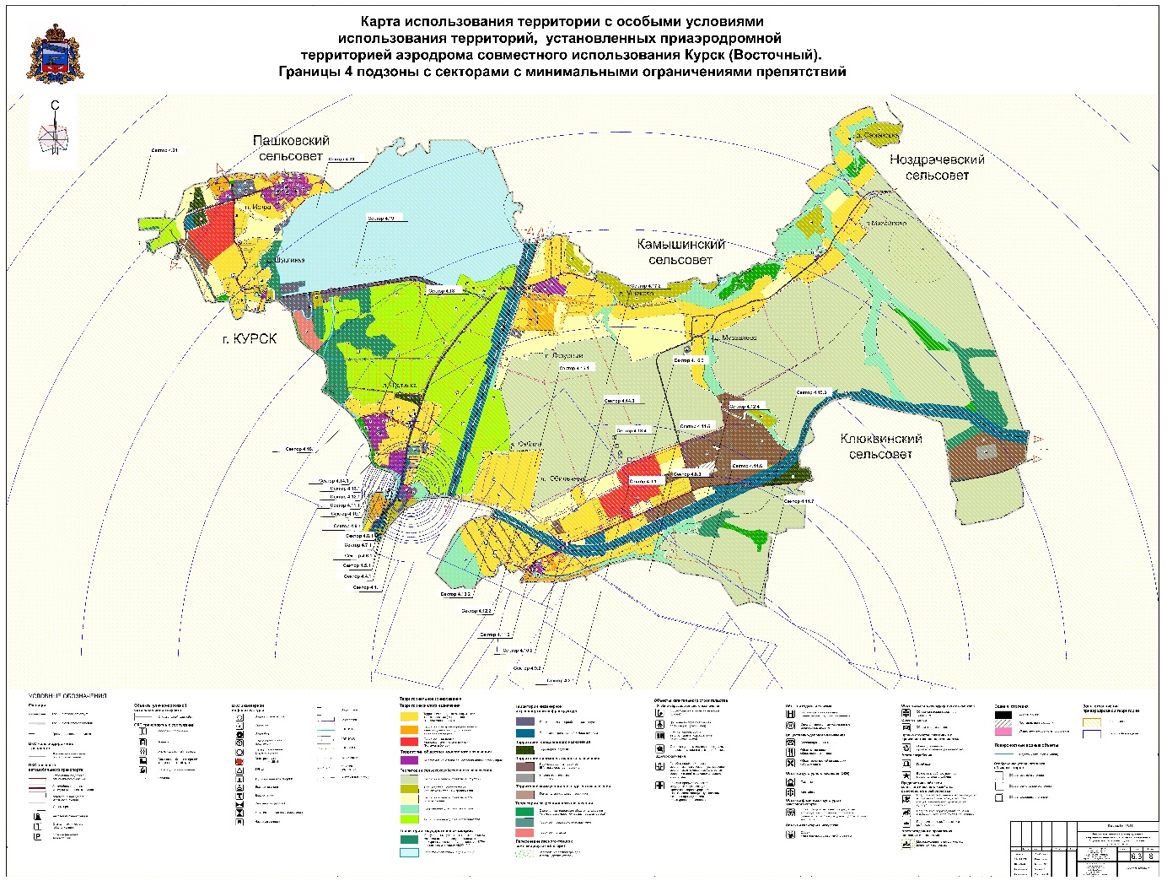

Карта использования территории с особыми условиями использования территорий, установленных приаэродромной территорией аэродрома совместного использования Курск (Восточный). Границы 4 подзоны с секторами (зона ограничений застройки)

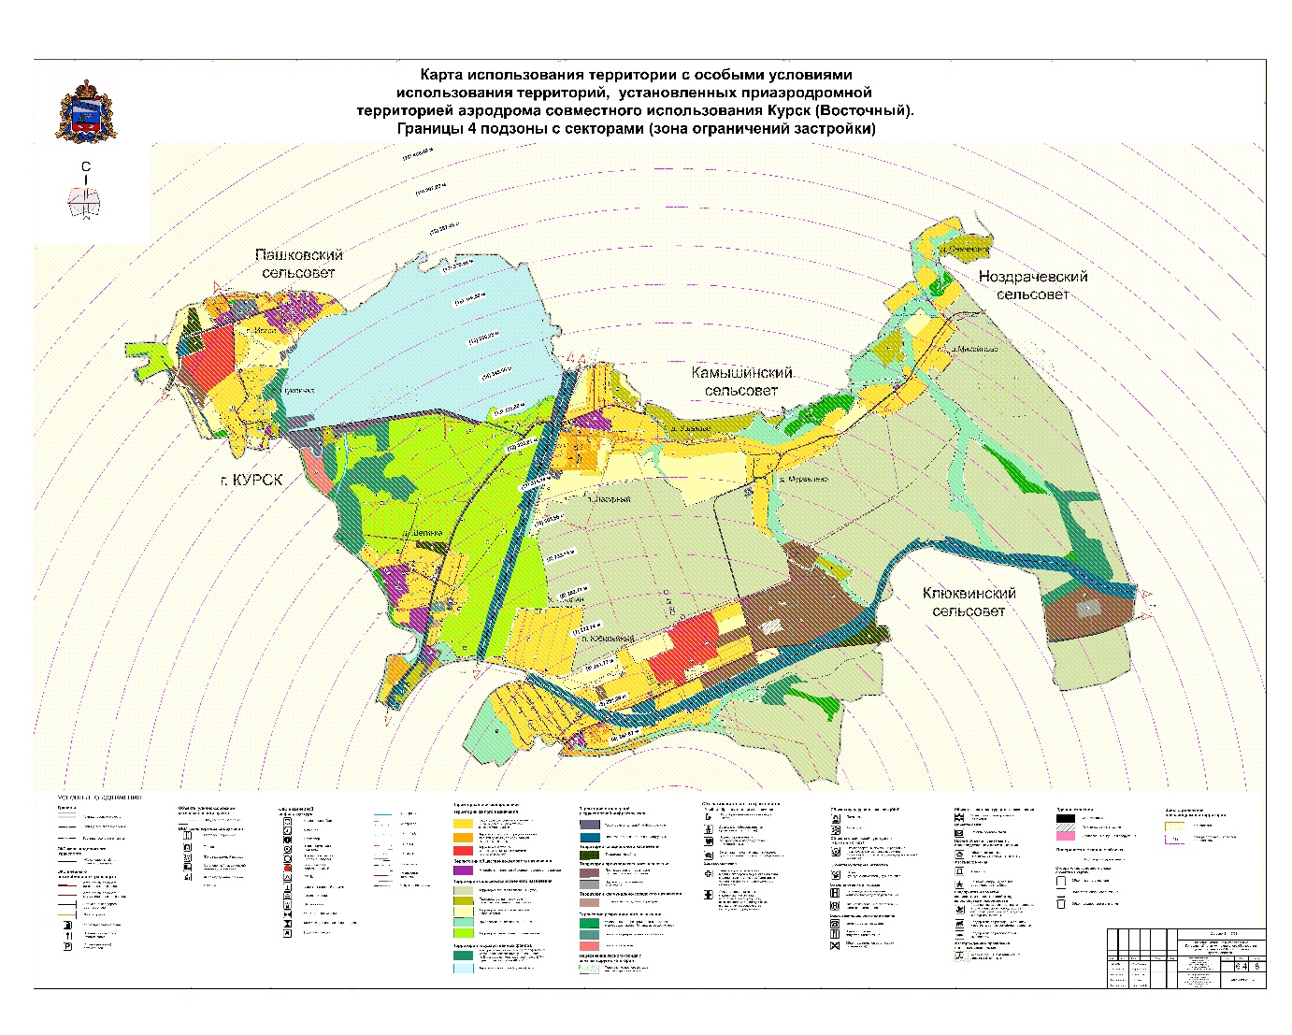

Карта использования территории с особыми условиями использования территорий, установленных приаэродромной территорией аэродрома совместного использования Курск (Восточный). Границы 7 подзоны с секторами

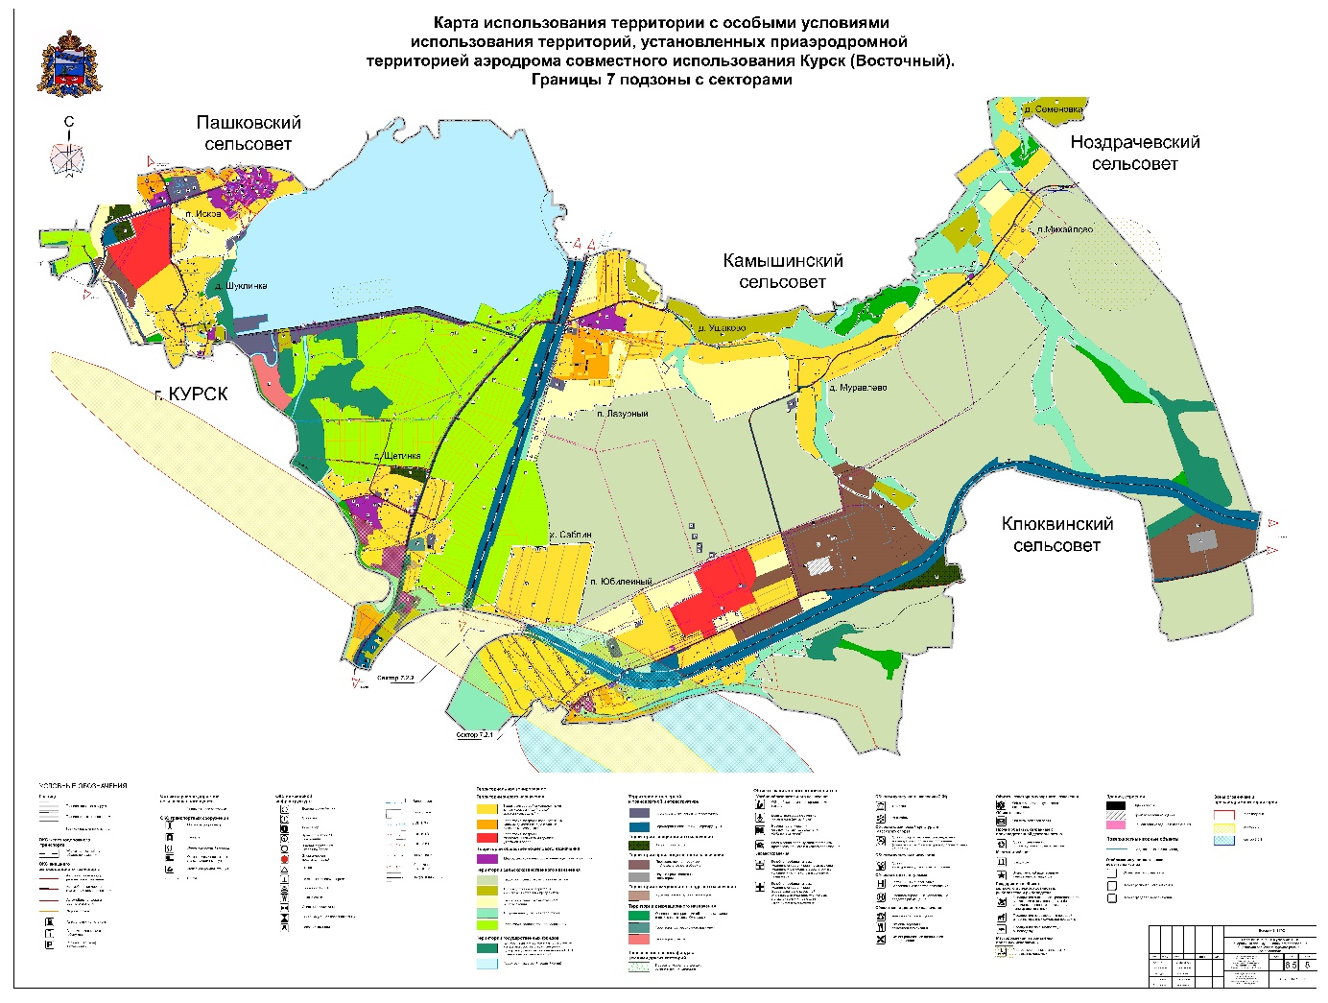

».

3. В Томе 3 «Перечень и характеристика основных факторов риска возникновения чрезвычайных ситуаций природного и техногенного характера»:

1) подраздел 5.4.3 «Система оповещения о ЧС» подраздела 5.4 «Система оповещения населения о чрезвычайных ситуациях мирного времени и военного характера» раздела 5 «Градостроительные и проектные ограничения, предложения и решения обоснования минимизации последствий чрезвычайных ситуаций» дополнить текстом следующего содержания:

«Перечень планируемых объектов местного значения в области предупреждения возникновения чрезвычайных ситуаций природного и техногенного характера представлен в следующей таблице:

**Таблица 5.4.2 - Перечень планируемых объектов в области предупреждения возникновения чрезвычайных ситуаций природного и техногенного характера**

|  |  |  |  |  |  |  |
| --- | --- | --- | --- | --- | --- | --- |
| **№**  **п/п** | **Наименование объекта** | **Местонахождение объекта** | **Характеристика объекта** | **Срок реализации** | **Обоснование выбранного варианта размещения объектов местного значения на основе анализа использования соответствующей территории** | **Оценка возможного влияния планируемых для размещения объектов местного значения на комплексное развитие соответствующей территории** |
| 1 | 2 | 3 | 4 | 5 | 6 | 7 |
|  | Устройство оповещения (строительство) | Курская область,  Курский район,  муниципальное образование  «Щетинский сельсовет»,  п. Искра | Радиус действия 700 м | Расчетный срок | Покрытие территории муниципального образования с целью оповещения населения | Повышение уровня пожарной безопасности в муниципальном образовании |
|  | Устройство оповещения (строительство) | Курская область,  Курский район,  муниципальное образование  «Щетинский сельсовет»,  д. Шуклинка | Радиус действия 700 м | Расчетный срок | Покрытие территории муниципального образования с целью оповещения населения | Повышение уровня пожарной безопасности в муниципальном образовании |
|  | Устройство оповещения (строительство) | Курская область,  Курский район,  муниципальное образование  «Щетинский сельсовет»,  д. Шуклинка | Радиус действия 700 м | Расчетный срок | Покрытие территории муниципального образования с целью оповещения населения | Повышение уровня пожарной безопасности в муниципальном образовании |
|  | Устройство оповещения (строительство) | Курская область,  Курский район,  муниципальное образование  «Щетинский сельсовет»,  д. Щетинка | Радиус действия 700 м | Расчетный срок | Покрытие территории муниципального образования с целью оповещения населения | Повышение уровня пожарной безопасности в муниципальном образовании |
|  | Устройство оповещения (строительство) | Курская область,  Курский район, | Радиус действия 700 м | Расчетный срок | Покрытие территории муниципального | Повышение уровня пожарной безопасности |
| 1 | 2 | 3 | 4 | 5 | 6 | 7 |
|  |  | муниципальное образование  «Щетинский сельсовет» |  |  | образования с целью оповещения населения | в муниципальном образовании |
|  | Устройство оповещения (строительство) | Курская область,  Курский район,  муниципальное образование  «Щетинский сельсовет»,  п. Юбилейный | Радиус действия 700 м | Расчетный срок | Покрытие территории муниципального образования с целью оповещения населения | Повышение уровня пожарной безопасности в муниципальном образовании |
|  | Устройство оповещения (строительство) | Курская область,  Курский район,  муниципальное образование  «Щетинский сельсовет»,  п. Юбилейный | Радиус действия 700 м | Расчетный срок | Покрытие территории муниципального образования с целью оповещения населения | Повышение уровня пожарной безопасности в муниципальном образовании |
|  | Устройство оповещения (строительство) | Курская область,  Курский район,  муниципальное образование  «Щетинский сельсовет»,  п. Юбилейный | Радиус действия 700 м | Расчетный срок | Покрытие территории муниципального образования с целью оповещения населения | Повышение уровня пожарной безопасности в муниципальном образовании |
|  | Устройство оповещения (строительство) | Курская область,  Курский район,  муниципальное образование  «Щетинский сельсовет»,  д. Муравлево | Радиус действия 700 м | Расчетный срок | Покрытие территории муниципального образования с целью оповещения населения | Повышение уровня пожарной безопасности в муниципальном образовании |
|  | Устройство оповещения (строительство) | Курская область,  Курский район,  муниципальное образование  «Щетинский сельсовет»,  д. Муравлево | Радиус действия 700 м | Расчетный срок | Покрытие территории муниципального образования с целью оповещения населения | Повышение уровня пожарной безопасности в муниципальном образовании |
|  | Устройство оповещения (строительство) | Курская область,  Курский район,  муниципальное образование | Радиус действия 700 м | Расчетный срок | Покрытие территории муниципального образования с целью оповещения населения | Повышение уровня пожарной безопасности в муниципальном образовании |
| 1 | 2 | 3 | 4 | 5 | 6 | 7 |
|  |  | «Щетинский сельсовет»,  д. Михайлово |  |  |  |  |
|  | Устройство оповещения (строительство) | Курская область,  Курский район,  муниципальное образование  «Щетинский сельсовет»,  д. Семеновка | Радиус действия 700 м | Расчетный срок | Покрытие территории муниципального образования с целью оповещения населения | Повышение уровня пожарной безопасности в муниципальном образовании |
|  | Устройство оповещения (строительство) | Курская область,  Курский район,  муниципальное образование  «Щетинский сельсовет»,  д. Ушаково | Радиус действия 700 м | Расчетный срок | Покрытие территории муниципального образования с целью оповещения населения | Повышение уровня пожарной безопасности в муниципальном образовании |
|  | Устройство оповещения (строительство) | Курская область,  Курский район,  муниципальное образование  «Щетинский сельсовет»,  д. Ушаково | Радиус действия 700 м | Расчетный срок | Покрытие территории муниципального образования с целью оповещения населения | Повышение уровня пожарной безопасности в муниципальном образовании |

»;

2) Карту территорий, подверженных риску возникновения чрезвычайных ситуаций природного и техногенного характера, изложить в следующей редакции:

«Карта территорий, подверженных риску возникновения чрезвычайных ситуаций природного и техногенного характера



